Инструкция для пользователя
по работе с межведомственными запросами
к ГИС ГМП по форматам версии 2.2.0
в региональной системе межведомственного взаимодействия (РСМЭВ)

- Общая информация о порядке работы
  - Вход в систему
Откройте интернет-браузер.
Введите в адресной строке ссылку на программу, которую Вам должен сообщить администратор и нажмите клавишу ввода.
В результате выполненных действий открывается страница входа в Систему (рисунок 1.1.1).
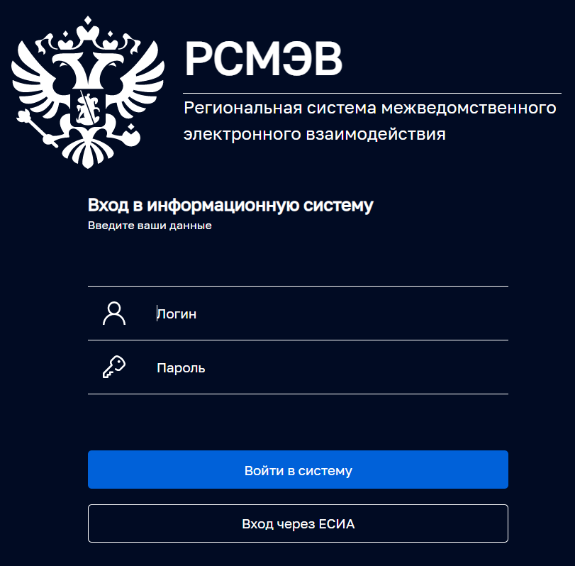
Рисунок 1.1.1 - Вход в Систему

После успешного входа в систему, требуется выбрать организацию, под которой будет осуществляться ведение дел в РСМЭВ (рисунок 1.1.2).
Для входа в систему средствами ЕСИА в учетной записи пользователя РСМЭВ должен быть указан СНИЛС, а также пользователь должен иметь подтвержденную учетную запись на портале госуслуг.

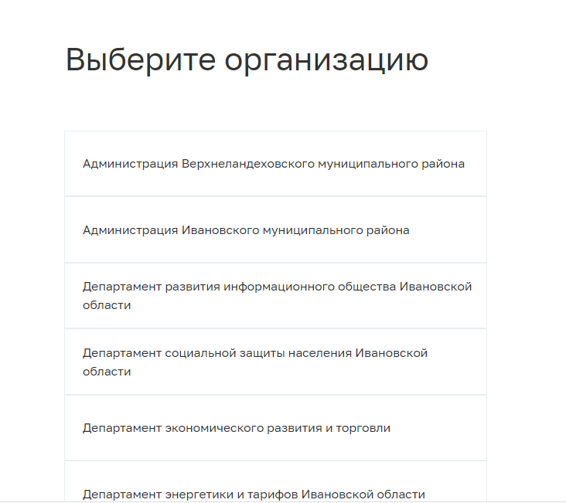
Рисунок 1.1.2 - Выбор организации, под которой будет осуществляться ведение дел в РСМЭВ

  - Кабинет специалиста. Рабочий кабинет
Из списка доступных кабинетов выбрать рабочий кабинет специалиста.
В результате осуществлён переход в раздел «Дела» (рисунок 1.2.1).

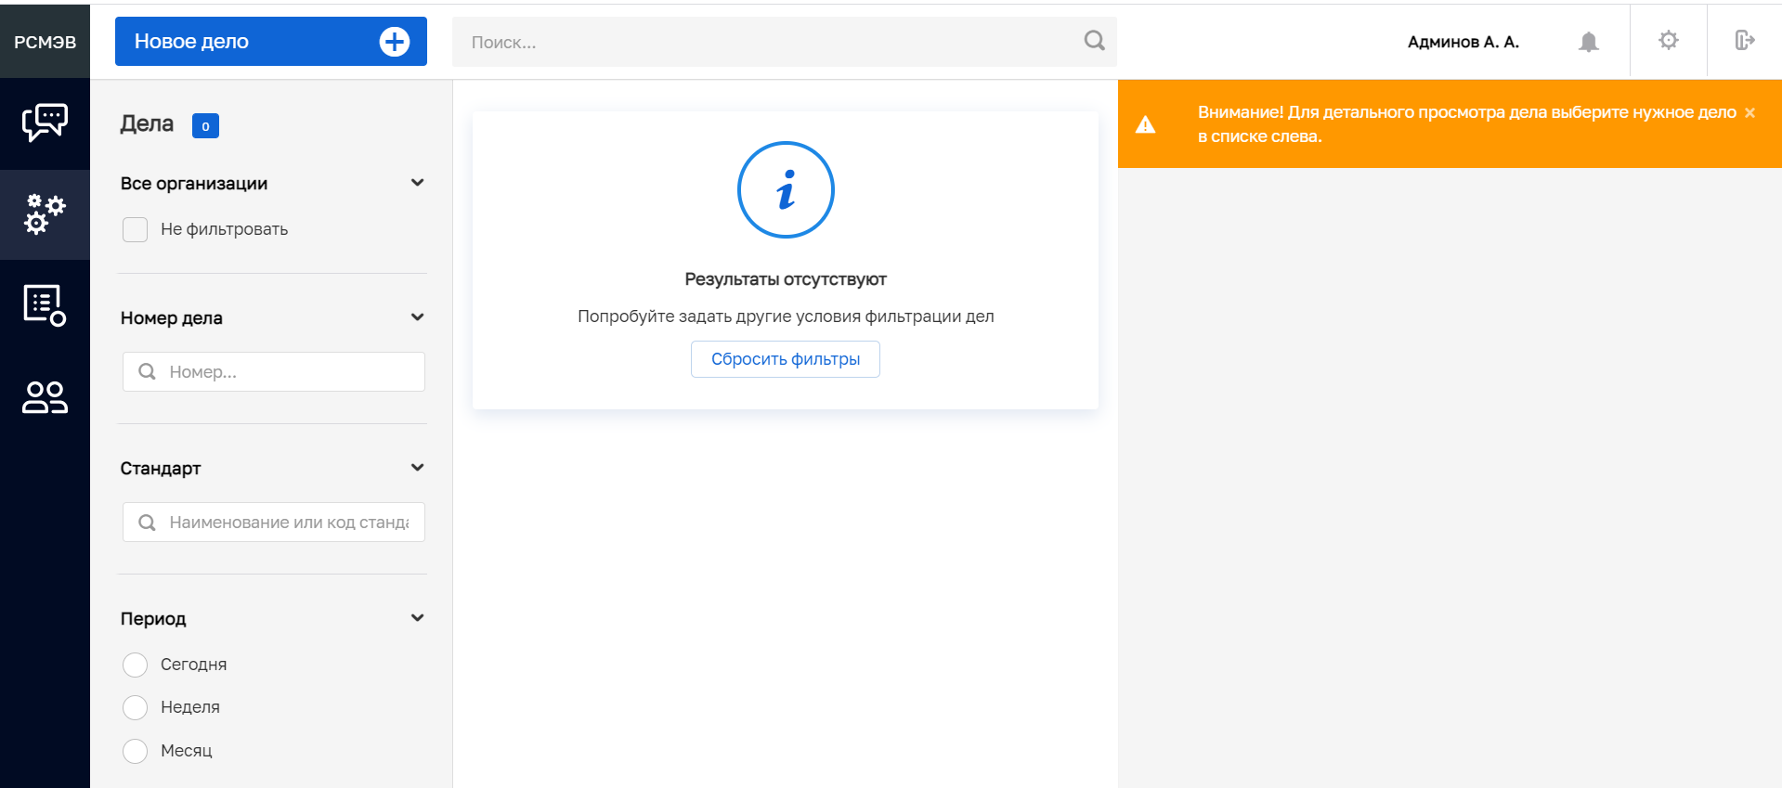
Рисунок 1.2.1 – Общий вид раздела «Дела»

  - Описание элементов экранных форм
Основные элементы экранных форм:
- Боковое меню - содержит набор вкладок.
- Панель фильтрации элементов - содержит инструменты для отбора и сортировки элементов.
- Панель поиска - содержит инструменты для быстрого и расширенного поиска по элементам.
- Панель перечня элементов - содержит краткую информацию об элементах соответствующей вкладки.
- Панель просмотра элемента - содержит краткую информацию о выделенном элементе, аналогичную представленной в табличном виде.
- Общие сведения по работе с запросами
Создание нового запроса, в том числе черновика, отправка запроса, контроль и просмотр ответов на ранее направленные запросы осуществляются на вкладке «Запросы».
Доступность запросов для организации назначается методологом или администратором.

  - Создание и отправка нового запроса
Если необходимо создать новый самостоятельный запрос без привязки к делу, необходимо нажав кнопку , в предложенном списке выбрать организацию, в которую направляется запрос (рисунок 2.1.1).

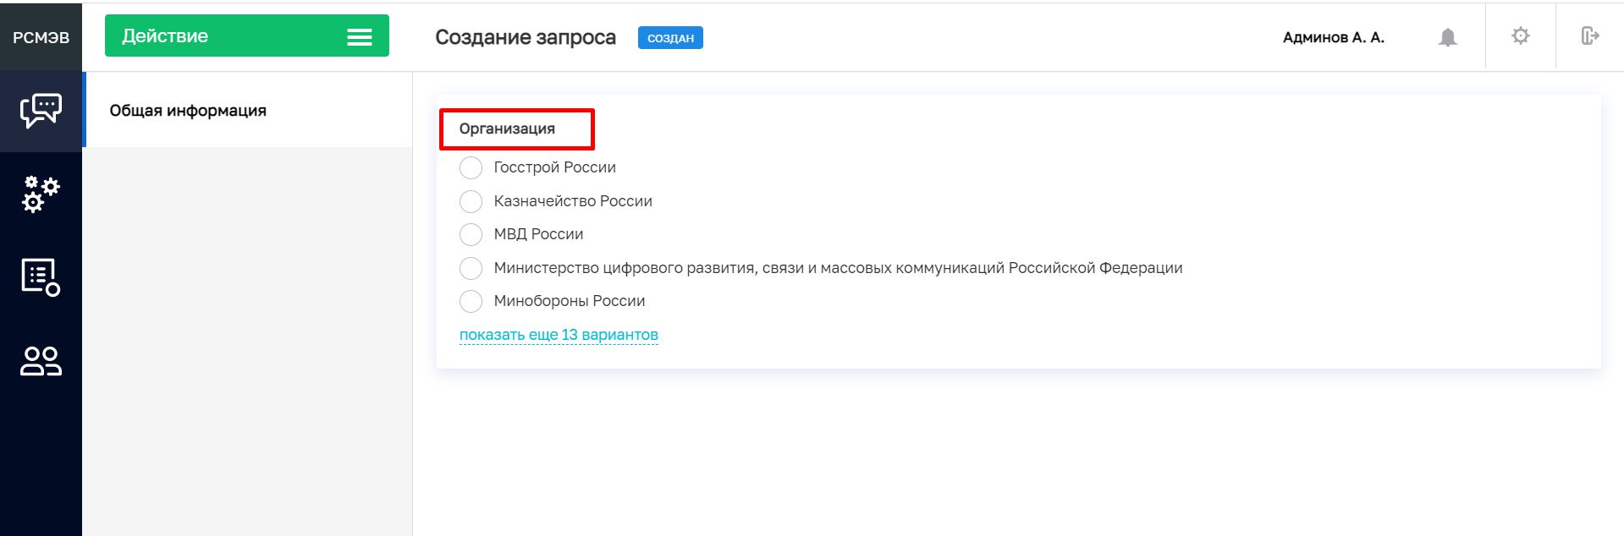
Рисунок 2.1.1. – Создание нового запроса. Выбор организации

В открывшемся окне работы с запросом необходимо выбрать нужный из доступных запросов (рисунок 2.1.2).

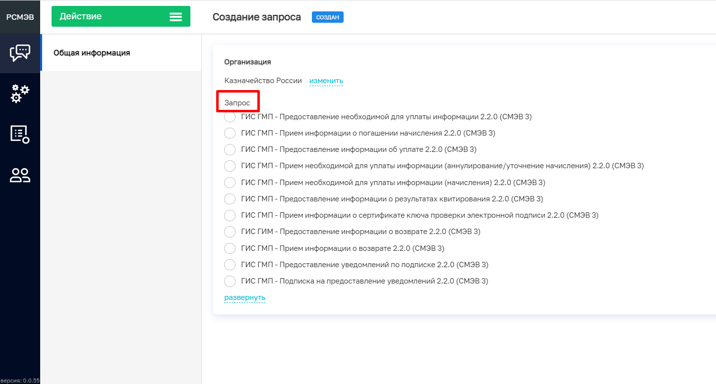
Рисунок 2.1.2. – Создание нового запроса. Выбор запроса

Далее требуется добавить участника, в отношении которого или для которого осуществляется запрос (при необходимости), а на вкладке «Данные запроса» ввести необходимые для осуществления запроса сведения (при необходимости). Обязательность заполнения данных регулируется руководством пользователя каждого конкретного вида сведений, к которому из Системы направляется запрос.
После ввода необходимой информации следует нажать на кнопку «Сохранить», затем «Отправить» 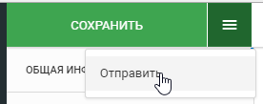.

    - Запрос к виду сведений «Прием необходимой для уплаты информации (начисления)»
Вид сведений предназначен для предоставления участниками информации, необходимой для уплаты денежных средств.
Для формирования запроса к данному виду сведений необходимо последовательно заполнить поля на вкладке «Данные запроса».
Особенности заполнения отдельных полей будут рассмотрены ниже.

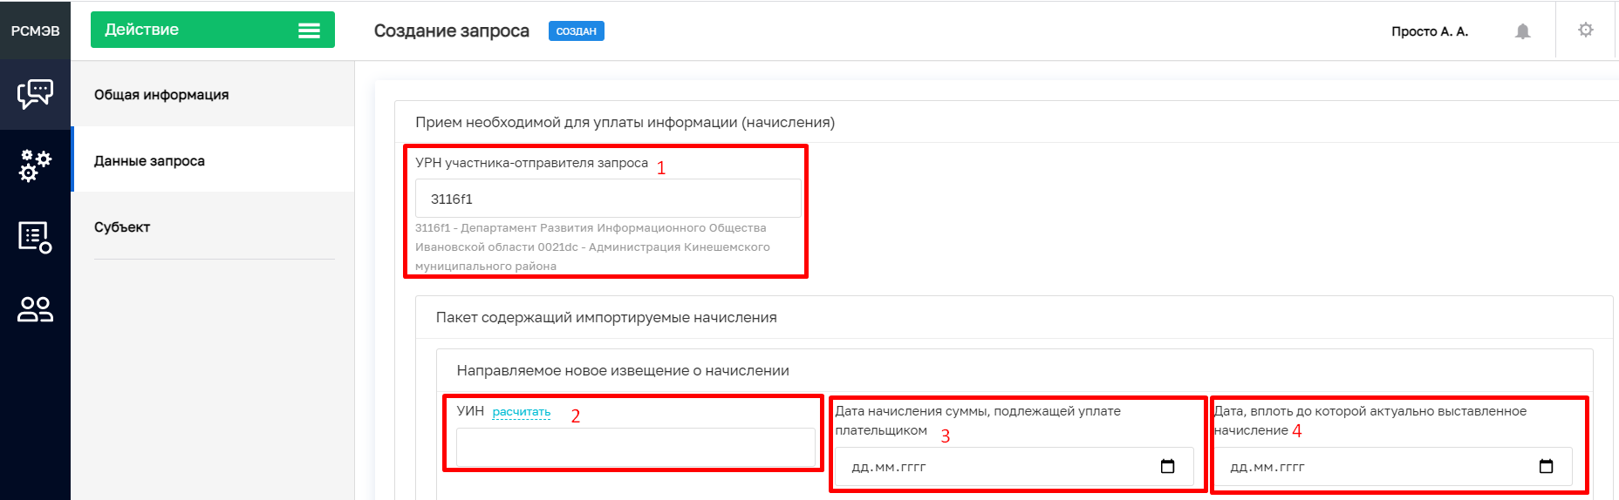
Рисунок 2.1.1.1

      - УРН участника-отправителя запроса (рисунок 2.1.1.1).
ВАЖНО! В данном поле указывается УРН участника-отправителя запроса, с которым происходит обращение к ГИС ГМП (УРН прямого участника взаимодействия с ГИС ГМП, а НЕ организации, в которой запрос формируется).
УРН косвенного участника взаимодействия с ГИС ГМП, принадлежащий организации, в которой запрос формируется, передается в запросе автоматически и не требует заполнения пользователем.
По умолчанию в данном поле указано значение «3116f1». Данный УРН принадлежит Департаменту Развития Информационного Общества Ивановской области и актуален для подавляющего большинства организаций.
При необходимости в данное поле могут быть внесены изменения и указан иной УРН, например, «0021dc» для Администрация Кинешемского муниципального района.
      - УИН (рисунок 2.1.1.1).
Поле является обязательным к заполнению, рассчитывается автоматически по кнопке . Для расчета используются данные УРН косвенного участника взаимодействия с ГИС ГМП (указан в настройках каждой организации и не требует заполнения пользователем).
      - Дата начисления суммы, подлежащей уплате плательщиком (рисунок 2.1.1.1).
Поле является обязательным к заполнению.
При указании сведений о периоде времени, в который осуществлено начисление суммы денежных средств, подлежащих уплате, для обозначения периода времени до 21 часа по местному времени используется значение «20:59:59», после 21 часа по местному времени – «21:01:00».
Для начислений с признаком «Предварительное начисление» указывается дата и время формирования начисления.
      - Дата, вплоть до которой актуально выставленное начисление (рисунок 2.1.1.1).
Поле является необязательным к заполнению. При заполнении поля указывается дата, до которой (включительно) актуально выставленное начисление.

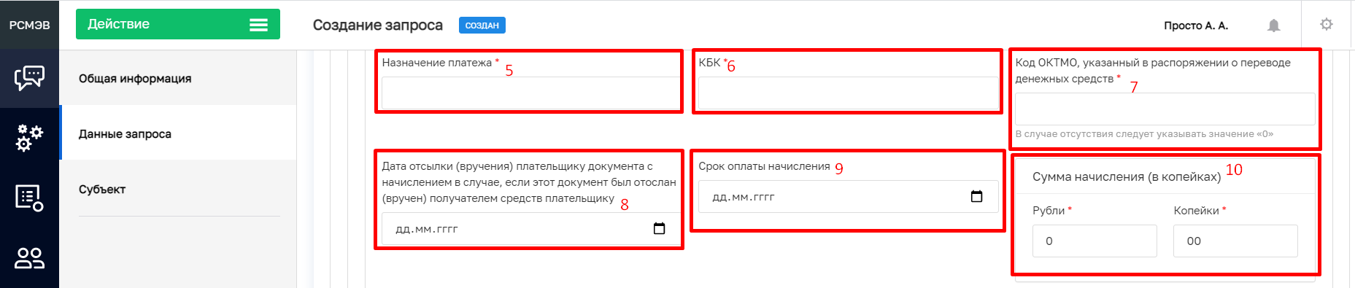
Рисунок 2.1.1.2

      - Назначение платежа (рисунок 2.1.1.2).
Поле является обязательным для заполнения. Заполняется в строку длиной до 210 символов.
      - КБК (рисунок 2.1.1.2).
Поле является обязательным для заполнения.
Значение поля должно содержать 20 цифр: [0-9].
В случае отсутствия следует указывать значение «0».
Все символы одновременно не должны принимать значение ноль («0»).
      - Код ОКТМО, указанный в распоряжении о переводе денежных средств (рисунок 2.1.1.2).
Поле является обязательным для заполнения.
Значение поля должно содержать 8 или 11 цифр.
Значение «0» в случае отсутствия кода ОКТМО может указываться, если первые цифры номера банковского счета получателя средств (AccountNumber) равны «03100» и КБК начинается на «153» или если первые цифры номера банковского счета получателя средств (AccountNumber) не равны «03100».
      - Дата отсылки (вручения) плательщику документа с начислением в случае, если этот документ был отослан (вручен) получателем средств плательщику (рисунок 2.1.1.2).
Поле является необязательным для заполнения.
Заполняется в случае, если документ был вручен плательщику получателем средств.
      - Срок оплаты начисления (рисунок 2.1.1.2).
Поле является необязательным для заполнения.
      - Сумма начисления (рисунок 2.1.1.2).
Поле является обязательным к заполнению. Значение поле - целое неотрицательное число от 0 до 18446744073709551615, отражающее сумму В КОПЕЙКАХ.
ВАЖНО! В поле запрещен ввод пробелов, запятых, точек, дефисов.
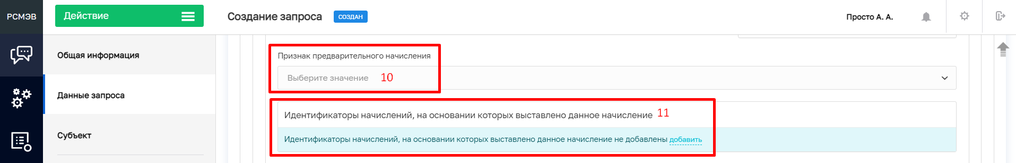
Рисунок 2.1.1.3
      - Признак предварительного начисления (рисунок 2.1.1.3).
Поле является необязательным для заполнения.
Признак предварительного начисления может принимать два значения:
- Для предварительных начислений, загруженных в ГИС ГМП участником (используется при направлении дела на рассмотрение в суд): признак указывается участником в начислениях при направлении дела на рассмотрение в суд и в начислениях, сформированных ФССП России.
ВАЖНО! При указании данного признака, в начислении возможно указать только нулевую сумму.
- Для предварительных начислений, сформированных ГИС ГМП по запросу участника: признак указывается для предварительных начислений, сформированных ГИС ГМП по запросу участника и имеющих срок действия. Допускается указывать для извещений со статусом, отражающим изменение данных:
уточнение;
уточнение об аннулировании;
уточнение о деаннулировании.
      - Идентификаторы начислений, на основании которых выставлено данное начисление (рисунок 2.1.1.3).
Поле является необязательным для заполнения.
Может быть указано до 10 УИН.

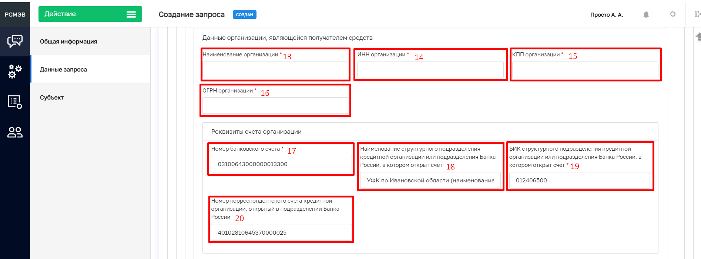
Рисунок 2.1.1.4 - Данные организации, являющейся получателем средств

      - Наименование организации (рисунок 2.1.1.4).
Поле является обязательным для заполнения.
Указывается сокращенное наименование органа Федерального казначейства или сокращенное наименование финансового органа и в скобках - сокращенное наименование организации.
      - ИНН организации (рисунок 2.1.1.4).
Поле является обязательным для заполнения и предназначено для указания ИНН юридического лица.
Значение поля должно содержать 10 цифр, при этом первый и второй знаки (цифры) не могут одновременно принимать значение ноль («0»).
      - КПП организации (рисунок 2.1.1.4).
Поле является обязательным для заполнения и предназначено для указания ИНН юридического лица.
Значение поля должно содержать 9 символов, пятый и шестой из которых могут быть прописными (заглавными) латинскими буквами или цифрами, а все остальные только цифрами, и при этом первый и второй знаки (цифры) не могут одновременно принимать значение ноль («0»).
      - ОГРН организации (рисунок 2.1.1.4).
Поле является необязательным для заполнения и предназначено для указания ОГРН юридического лица.
Значение поля должно содержать 13 цифр.
      - Номер банковского счета (рисунок 2.1.1.4).
Поле является обязательным для заполнения и предназначено для указания номера счета.
Значение поля должно содержать 20 цифр.
      - Наименование структурного подразделения кредитной организации или подразделения Банка России, в котором открыт счет (рисунок 2.1.1.4).
Поле является необязательным для заполнения.
      - БИК структурного подразделения кредитной организации или подразделения Банка России, в котором открыт счет (рисунок 2.1.1.4).
Поле является обязательным для заполнения.
Значение должно содержать 9 цифр.
      - Номер корреспондентского счета кредитной организации, открытый в подразделении Банка России (рисунок 2.1.1.4).
Поле является необязательным для заполнения.
Значение поля должно содержать 20 цифр.

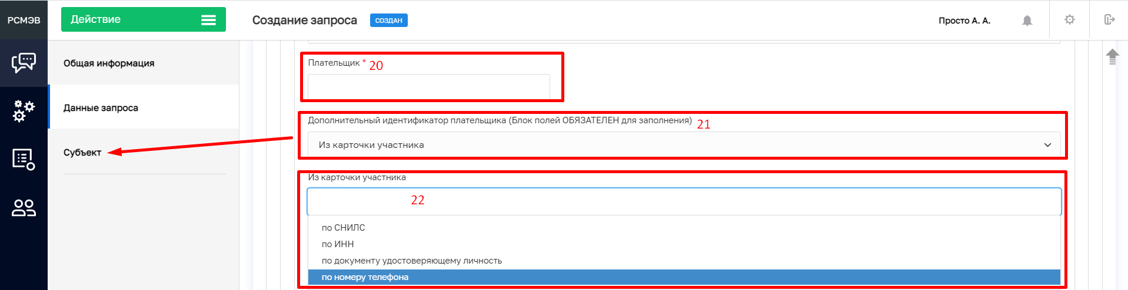
Рисунок 2.1.1.5

      - Дополнительный идентификатор плательщика (рисунок 2.1.1.5).
Блок полей является обязательным для заполнения.
Возможно два варианта заполнения блока полей
        - Из карточки участника (рисунок 2.1.1.5)
Поле является обязательным для заполнения. Возможны следующие варианты заполнения:
- По СНИЛС
- По ИНН
- По документу, удостоверяющему личность
- По номеру телефона.
ВАЖНО! При выборе значения «Из карточки участника», должна быть заполнена вкладка «Субъект».
        - Указанные далее (рисунок 2.1.1.6)
Поле является обязательным для заполнения.
Необходимо указать тип плательщика
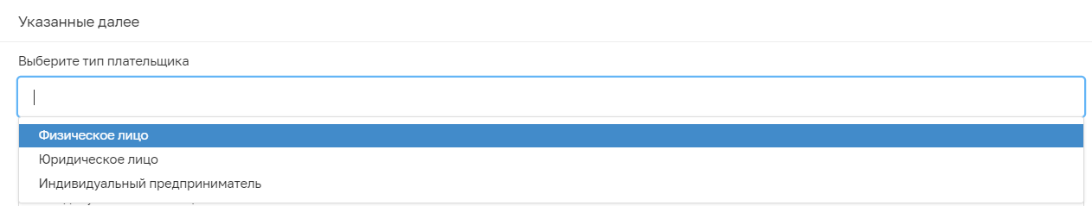
Рисунок 2.1.1.6

Для физического лица (рисунок 2.1.1.7) необходимо указать тип документа.
Значения полей вводятся без пробелов, точек, запятых, дефисов и прочих дополнительных символов.
При наличии букв в данных о документе, удостоверяющем личность, они должны указываться как заглавные.

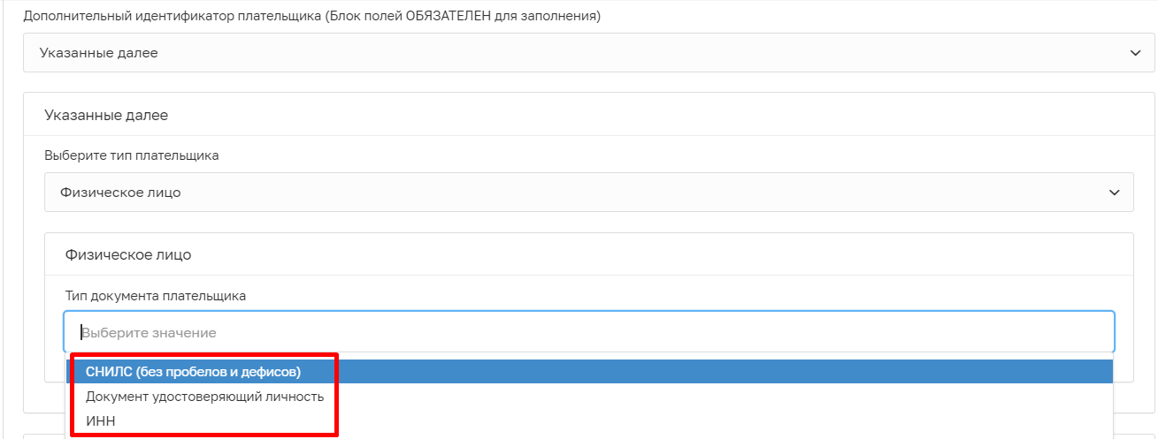
Рисунок 2.1.1.7 – Данные физического лица

Для юридического лица (рисунок 2.1.1.8) необходимо указать ИНН и КПП.
ИНН юридического лица - резидента РФ должен состоять из 10 цифр.
КПП юридического лица - резидента РФ должен состоять из 9 символов.

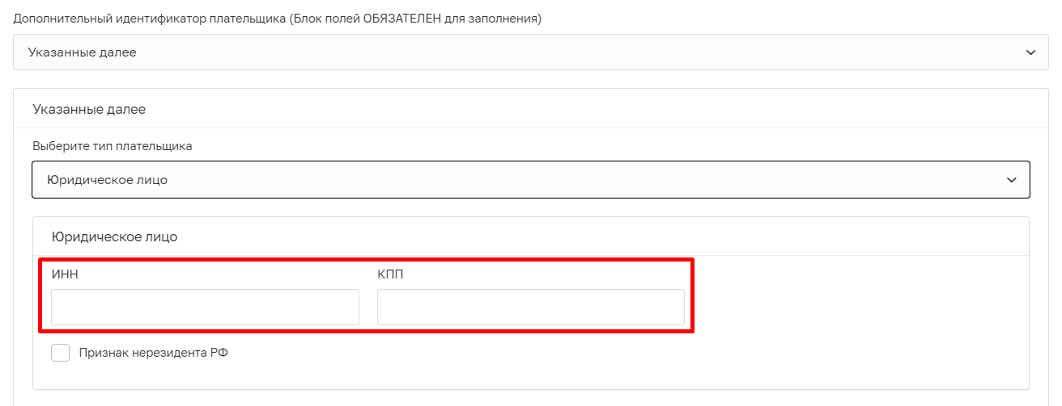
Рисунок 2.1.1.8.1 – Данные юридического лица - резидента РФ

КИО юридического лица - нерезидента РФ должен состоять из 5 цифр.
КПП юридического лица - нерезидента РФ должен состоять из 9 символов.
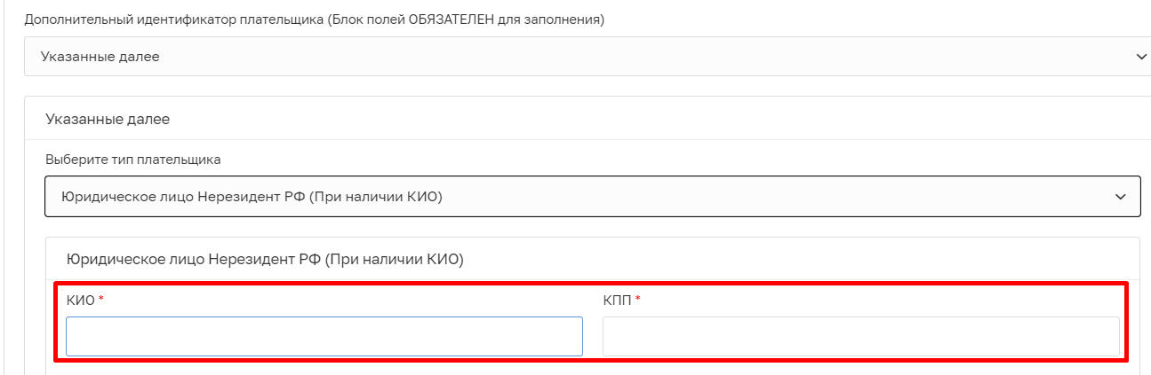
Рисунок 2.1.1.8.2 – Данные юридического лица - нерезидента РФ

Для индивидуального предпринимателя (рисунок 2.1.1.9) необходимо указать ИНН.
ИНН индивидуального предпринимателя должен состоять из 12 символов.

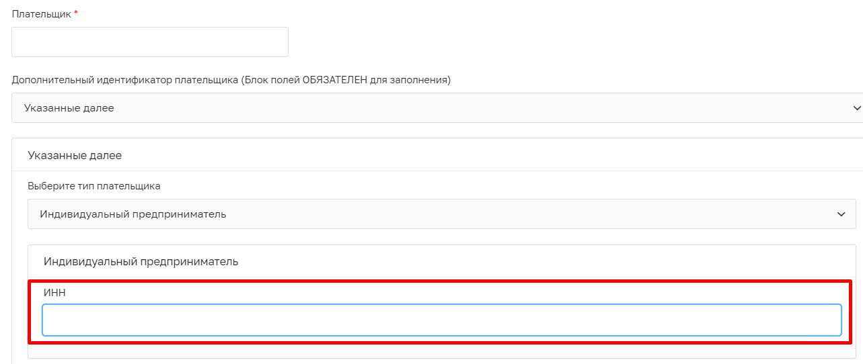
Рисунок 2.1.1.9 – Данные индивидуального предпринимателя

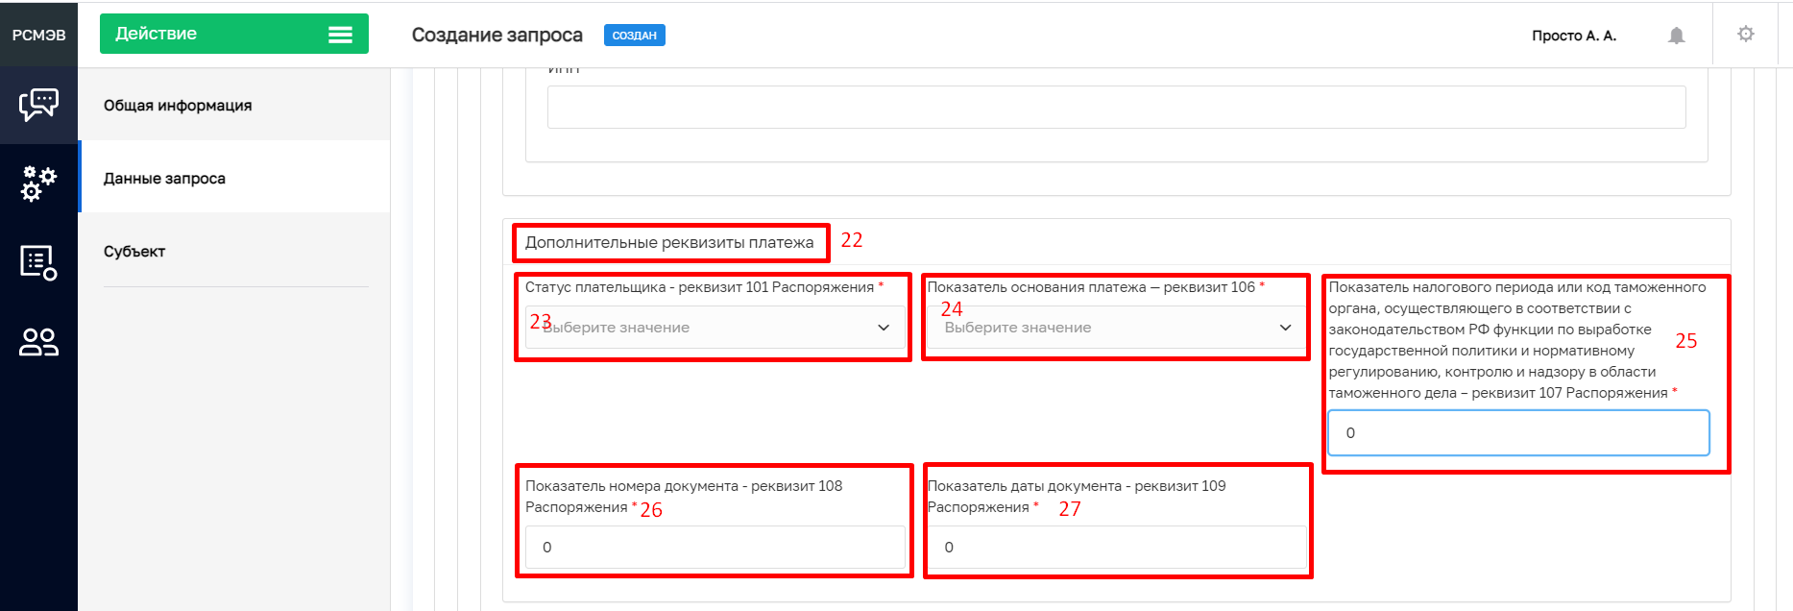
Рисунок 2.1.1.10

      - Дополнительные реквизиты платежа (рисунок 2.1.1.10).
Блок полей является обязательным для заполнения.
Реквизиты платежа 101, 106 - 109 заполняются в соответствие с Правилами указания информации в реквизитах распоряжений о переводе денежных средств в уплату платежей в бюджетную систему Российской Федерации, утвержденными приказом Министерства финансов Российской Федерации от 12 ноября 2013 г. №107н.
      - Статус плательщика - реквизит 101 Распоряжения (рисунок 2.1.1.10).
Поле является обязательным для заполнения.
Допустимые значения: 01… 13, 15…28.
      - Показатель основания платежа — реквизит 106 (рисунок 2.1.1.10).
Поле является обязательным для заполнения.
Допустимые значения: ТП, ЗД, БФ, ТР, РС, ОТ, РТ, ПБ, ПР, АП, АР, ИН, ТЛ, ЗТ, ДЕ, ПО, КТ, ИД, ИП, ТУ, БД, КП, ВУ, ДК, ПК, КК, ТК, ПД, КВ, 00, 0.
      - Показатель налогового периода или код таможенного органа, осуществляющего в соответствии с законодательством РФ функции по выработке государственной политики и нормативному регулированию, контролю и надзору в области таможенного дела – реквизит 107 Распоряжения (рисунок 2.1.1.10).
Поле является обязательным для заполнения.
Поле может принимать значение
Значение поля должно содержать «0» или 10 или 8 символов.
Если длина значения в поле составляет 10 символов:
- символы 1-й и 2-й могут принимать значение: МС, КВ, ПЛ, ГД;
- символы 4-й и 5-й могут принимать значение: для месячных платежей - номер месяца текущего отчетного года, для квартальных платежей - номер квартала, для полугодовых - номер полугодия;
- символы с 7-го по 10-й могут принимать значение: год, за который производится уплата налога;
- символы 3-й и 6-й используются в качестве разделительных знаков, в них проставляется точка (".").
Если длина поля 8 символов, то все они должны быть цифрами.
Допускается указывать дату в формате "день.месяц.год".
      - Показатель номера документа - реквизит 108 Распоряжения (рисунок 2.1.1.10).
Поле является обязательным для заполнения.
Значение поля может содержать от 1 до 15 символов.
      - Показатель даты документа - реквизит 109 Распоряжения (рисунок 2.1.1.10).
Поле является обязательным для заполнения.
Значение поля должно содержать «0» или 10 символов.
Если длина значения в поле составляет 10 символов:
- первые два символа обозначают календарный день (могут принимать значения от 01 до 31);
- 4-й и 5-й символы - месяц (значения от 01 до 12);
- с 7-го по 10-й символы - год;
- в 3-м и 6-м символах в качестве разделительных знаков проставляется точка (".")
      - Дополнительные условия оплаты (рисунок 2.1.1.11).
Блок полей является необязательным к заполнению. При этом, если выбрано одно из значений блока, то заполнение становится обязательным.
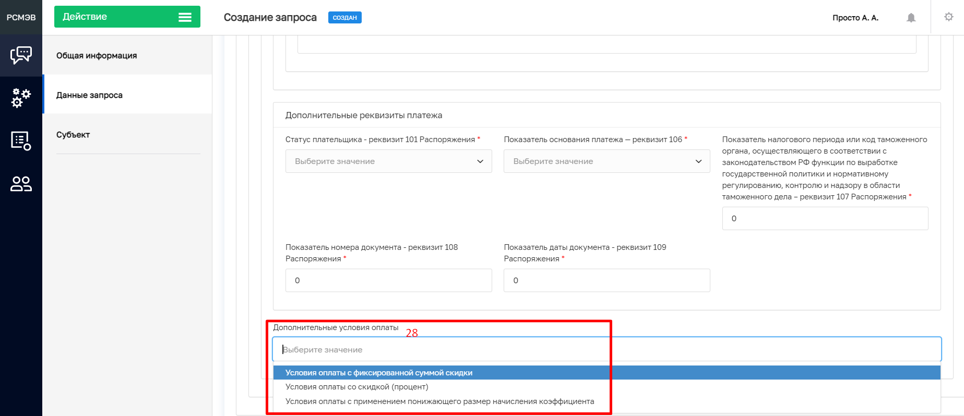
Рисунок 2.1.1.11

      - Условия оплаты с фиксированной суммой скидки (рисунок 2.1.1.12)
Поле является обязательным к заполнению.
Выбор данного значения исключает иные дополнительные условия оплаты.
      - Сумма скидки от полной суммы начисления (рисунок 2.1.1.12)
Поле является обязательным к заполнению.
Значение поля заполняется целым положительным числом.
      - Срок действия скидки (рисунок 2.1.1.12)
Поле является обязательным к заполнению.
Значение поля заполняется данными в формате «ГГГГ-ММ-ДД».

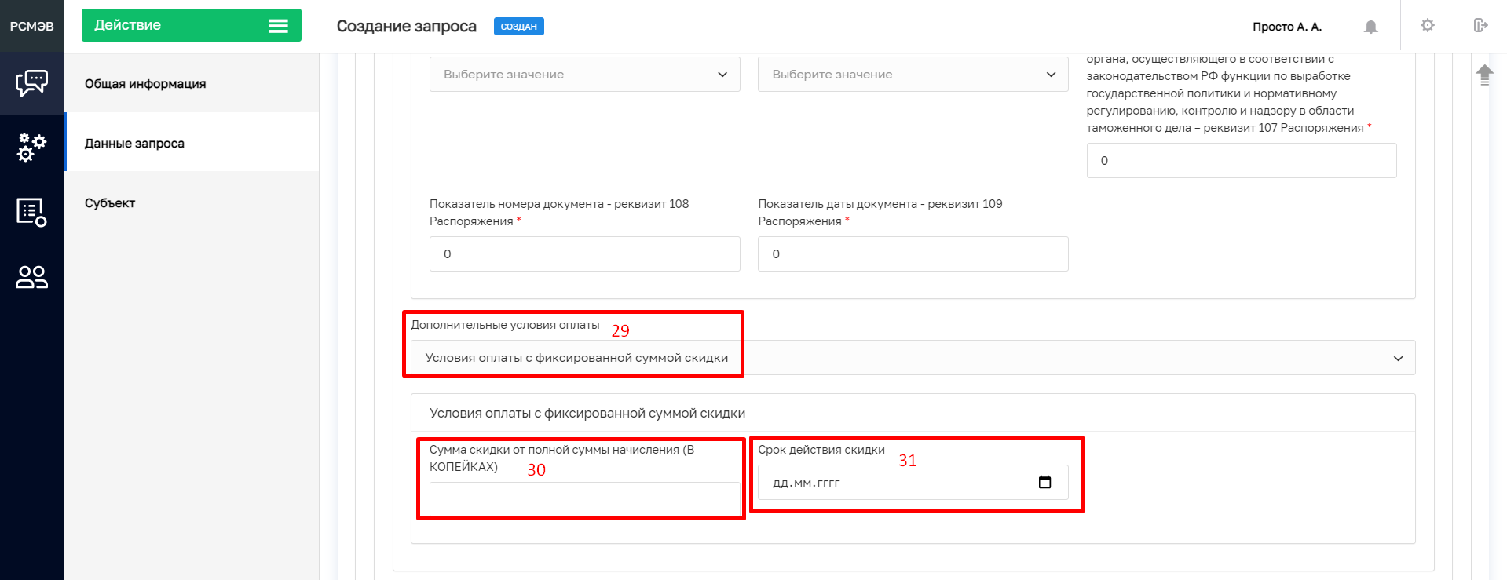
Рисунок 2.1.1.12

      - Условия оплаты со скидкой (процент) (рисунок 2.1.1.13)
Поле является обязательным к заполнению.
Выбор данного значения исключает иные дополнительные условия оплаты.
      - Процент скидки от суммы начисления (рисунок 2.1.1.13)
Поле является обязательным к заполнению.
Значение поля заполняется целым положительным числом от 0 до 100.
      - Срок действия скидки (рисунок 2.1.1.13)
Поле является обязательным к заполнению.
Значение поля заполняется данными в формате «ГГГГ-ММ-ДД».
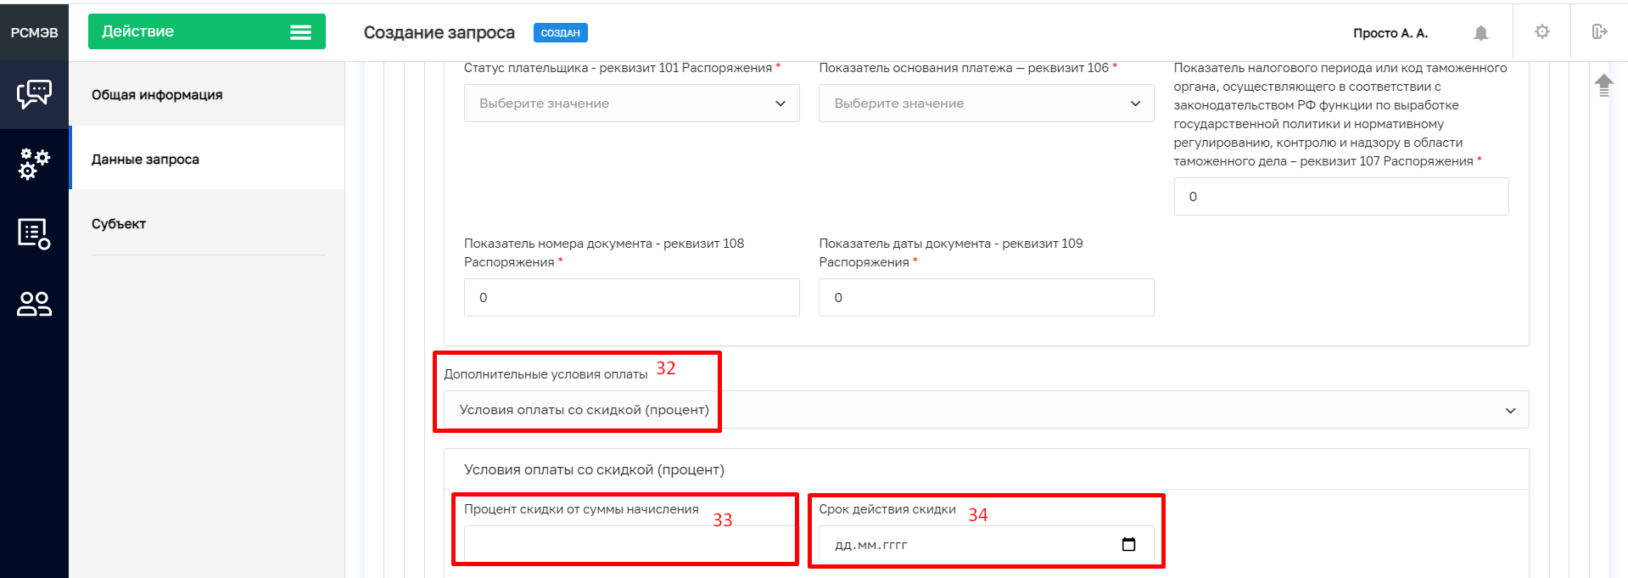
Рисунок 2.1.1.13

      - Условия оплаты с применением понижающего размер начисления коэффициента (рисунок 2.1.1.14)
Поле является обязательным к заполнению.
Выбор данного значения исключает иные дополнительные условия оплаты.
      - Коэффициент, понижающий размер начисления (рисунок 2.1.1.14)
Поле является обязательным к заполнению.
Значение коэффициента указывается в формате «Х.Х» либо «Х.ХX».
      - Срок действия скидки (рисунок 2.1.1.14)
Поле является обязательным к заполнению.
Значение поля заполняется данными в формате «ГГГГ-ММ-ДД».

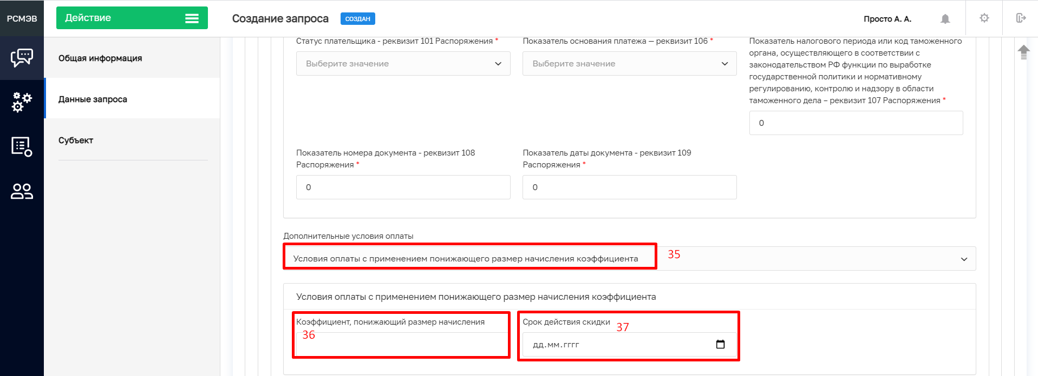
Рисунок 2.1.1.14

  - Просмотр сведений о запросе
Для просмотра сведений о запросе следует выбрать запрос из списка двойным щелчком мыши, в результате откроется карточка запроса с его данными (рисунок 2.2.1).

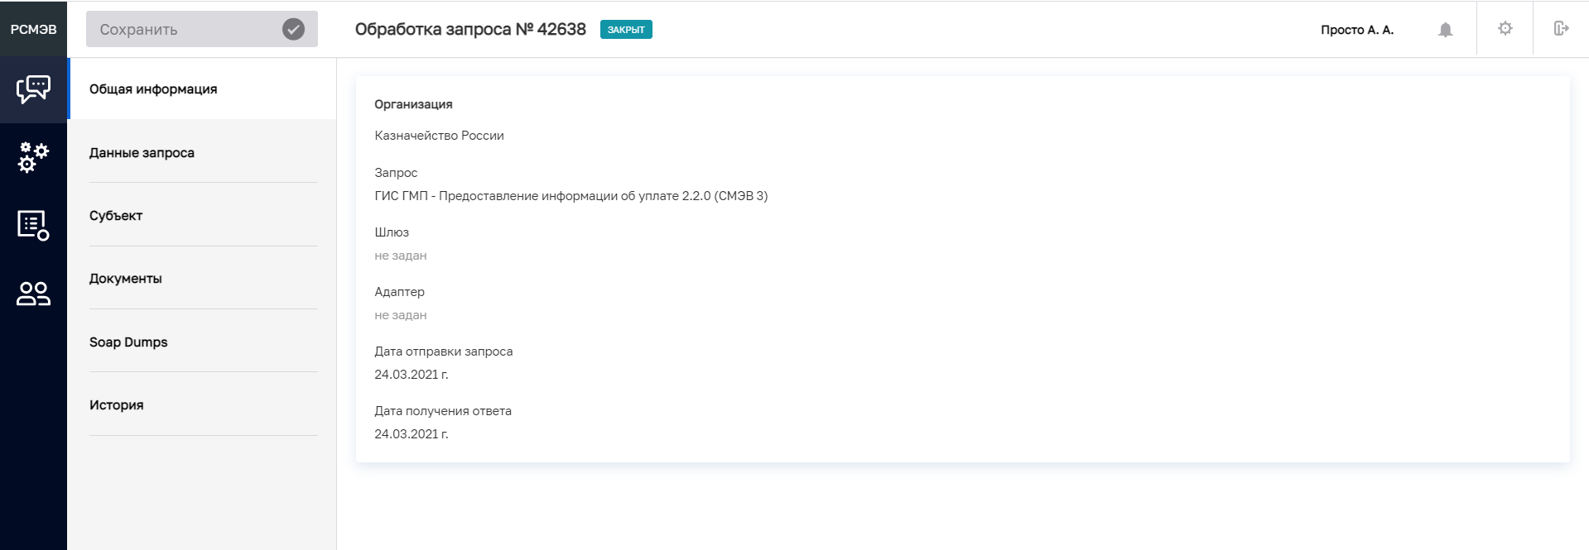
Рисунок 2.2.1 – Карточка запроса. Общая информация

В карточке содержится общая информация о самом запросе, данные запроса (рисунок 2.2.2), сведения о субъектах запроса (рисунок 2.2.3), перечень отправленных и полученных документов (рисунок 2.2.4), SOAP-дампы (рисунок 2.2.7), история событий по запросу (рисунок 2.2.9).
Результат отправки запроса фиксируется на вкладке «Документы» в разделе «Результаты отправки запроса» (рисунки 2.2.5 и 2.2.6) в виде файла, доступного для скачивания и просмотра.

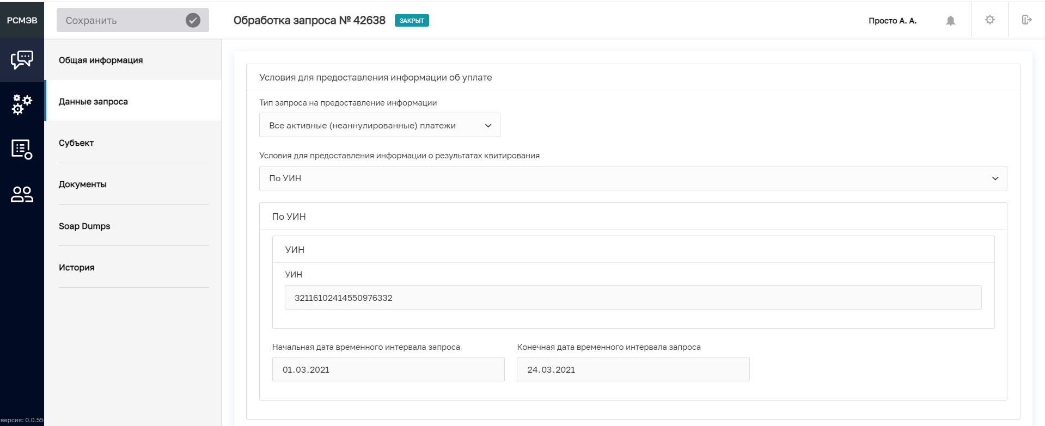
Рисунок 2.2.2 – Карточка запроса. Данные запроса

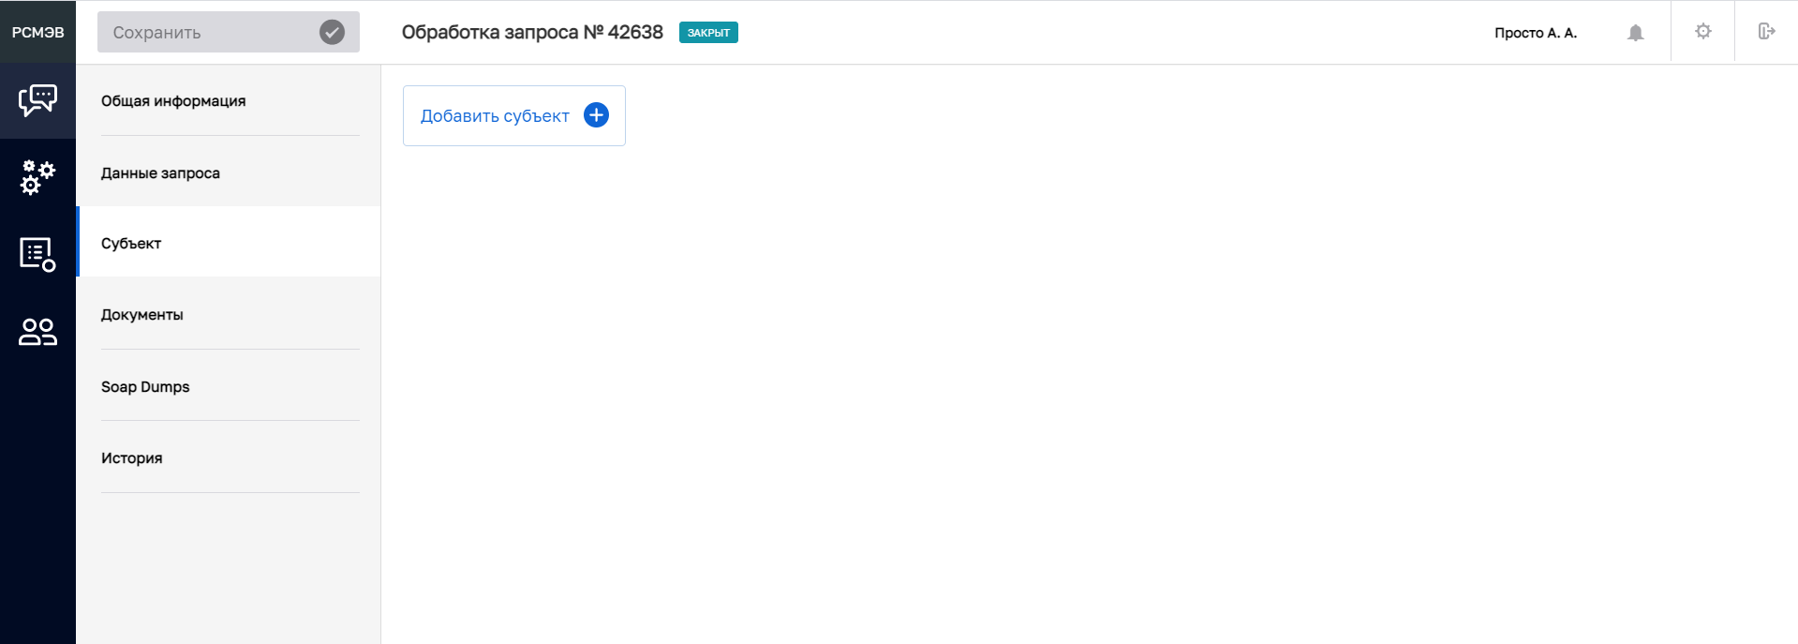
Рисунок 2.2.3 – Карточка запроса. Субъекты запроса

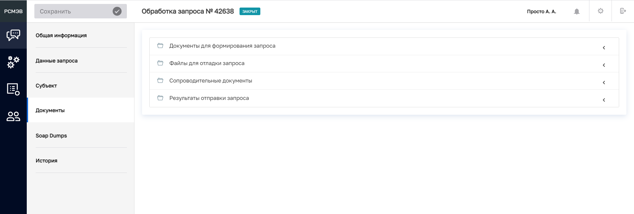
Рисунок 2.2.4 – Карточка запроса. Документы запроса

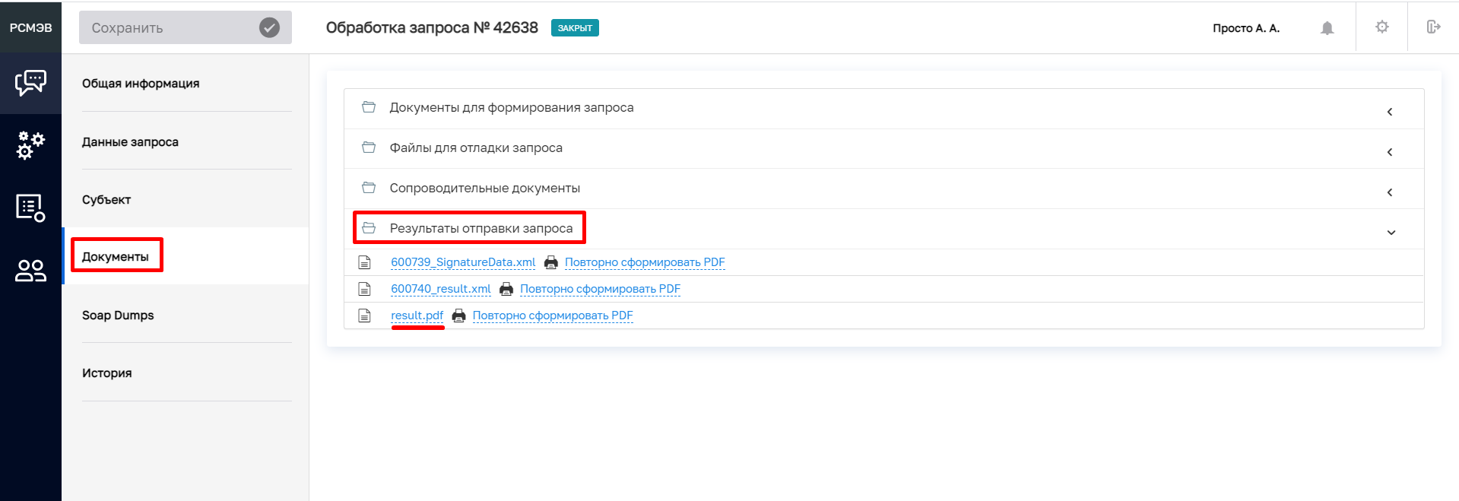
Рисунок 2.2.5 – Карточка запроса. Фиксация результатов отправки запроса
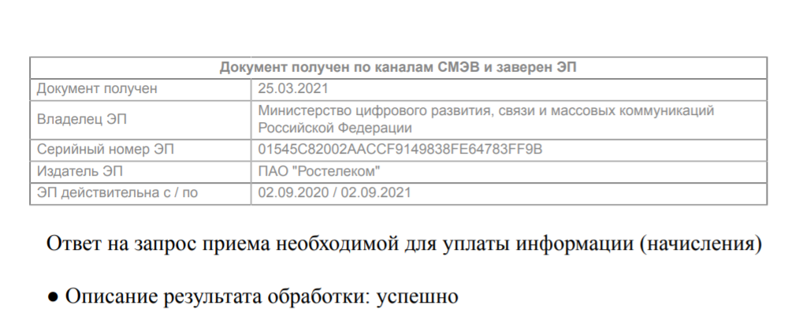

Рисунок 2.2.6 – Карточка запроса. Файлы результатов отправки запроса

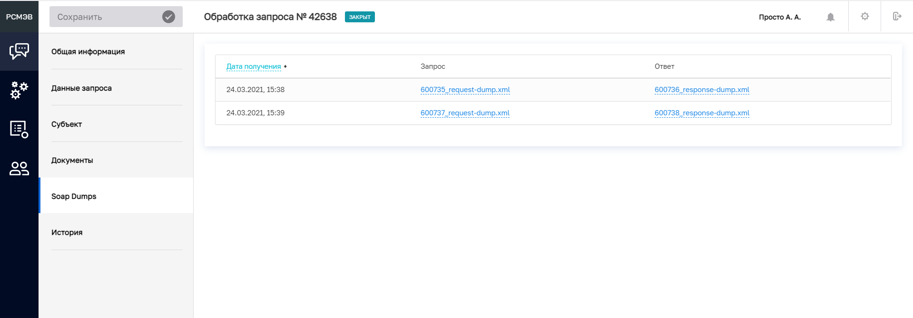
Рисунок 2.2.7 - Карточка запроса. SOAP-дампы
На вкладках открытой карточки есть кнопка , которая позволяет скачать и распечатать соответствующий элемент (рисунок 2.2.8).

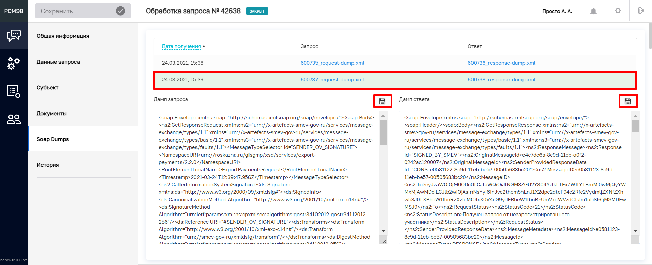
Рисунок 2.2.8 - Карточка запроса. SOAP-дампы. Просмотр

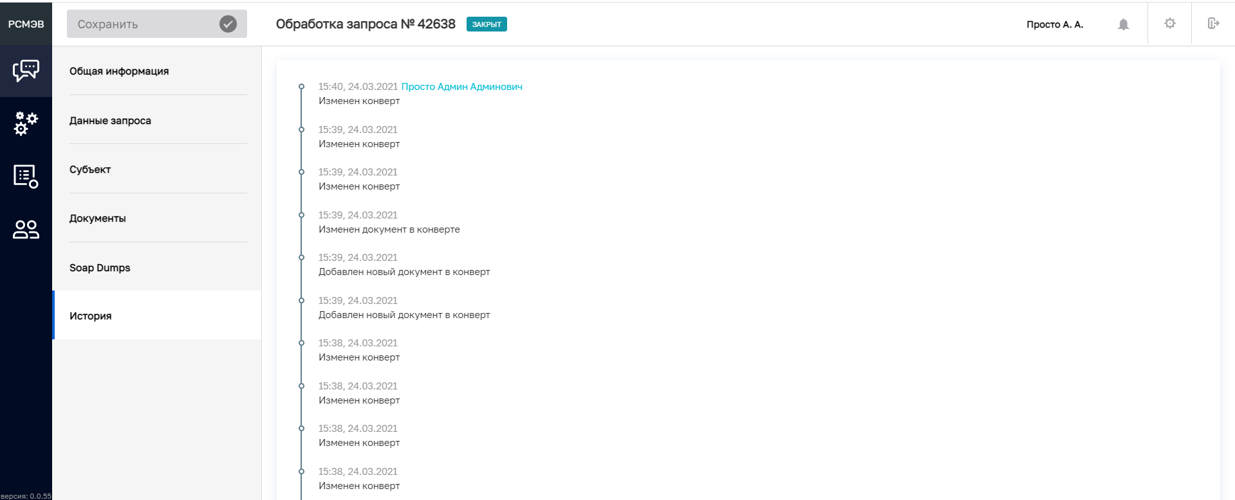
Рисунок 2.2.9 - Карточка запроса. История

  - Мониторинг запросов
Вкладка «Запросы» содержит перечень фильтров:
- Чек-бокс «Не фильтровать». При активном чек-боксе отображается перечень запросов по всем внутренним организациям РСМЭВ. В случае если чек-бокс не активен отображаются только запросы, зарегистрированные под выбранной организацией.
- По виду запроса: входящий, исходящий (рисунок 2.3.1)
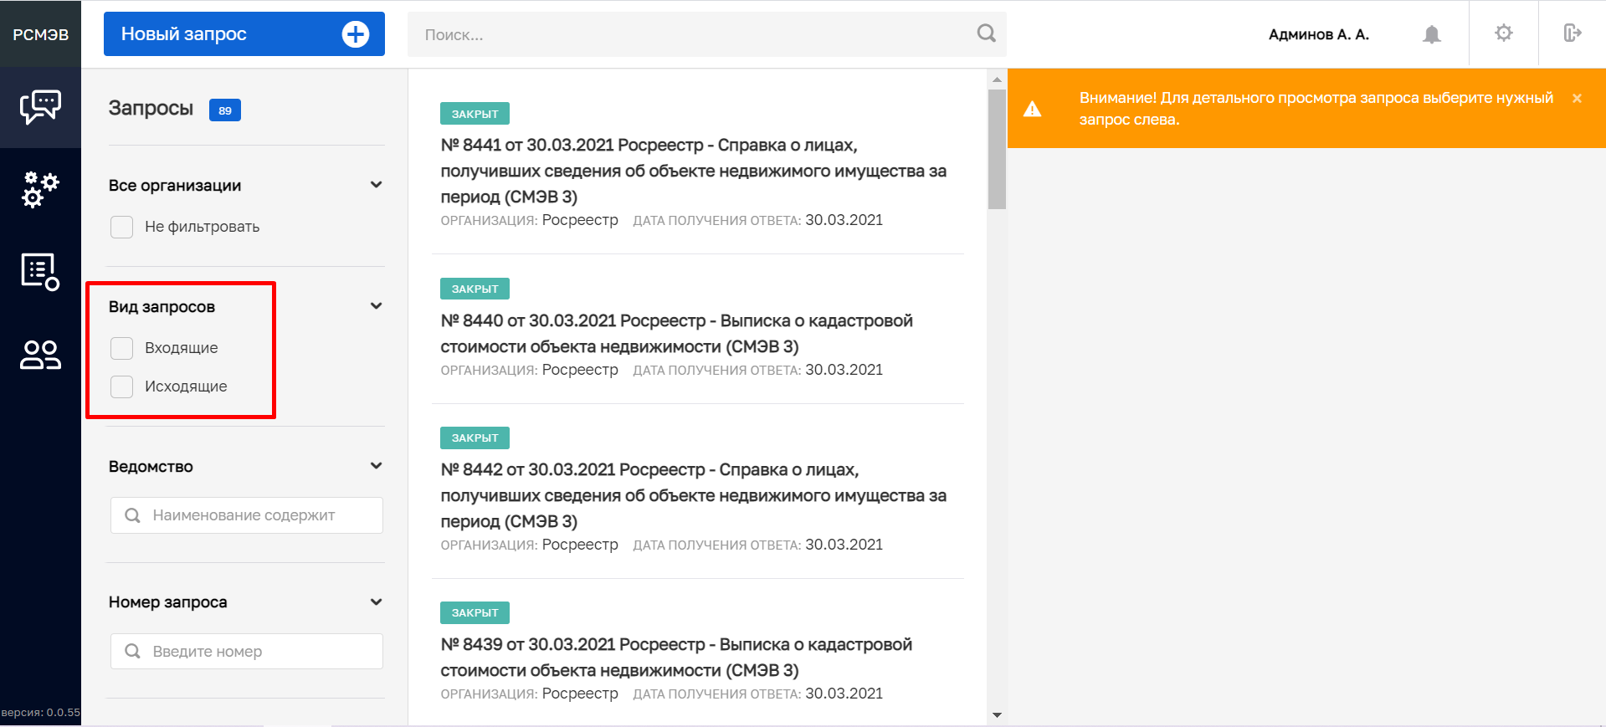
Рисунок 2.3.1 – Вкладка «Запросы». Фильтр по виду запроса.

- По наименованию или части наименования ведомства (рисунок 2.3.2)
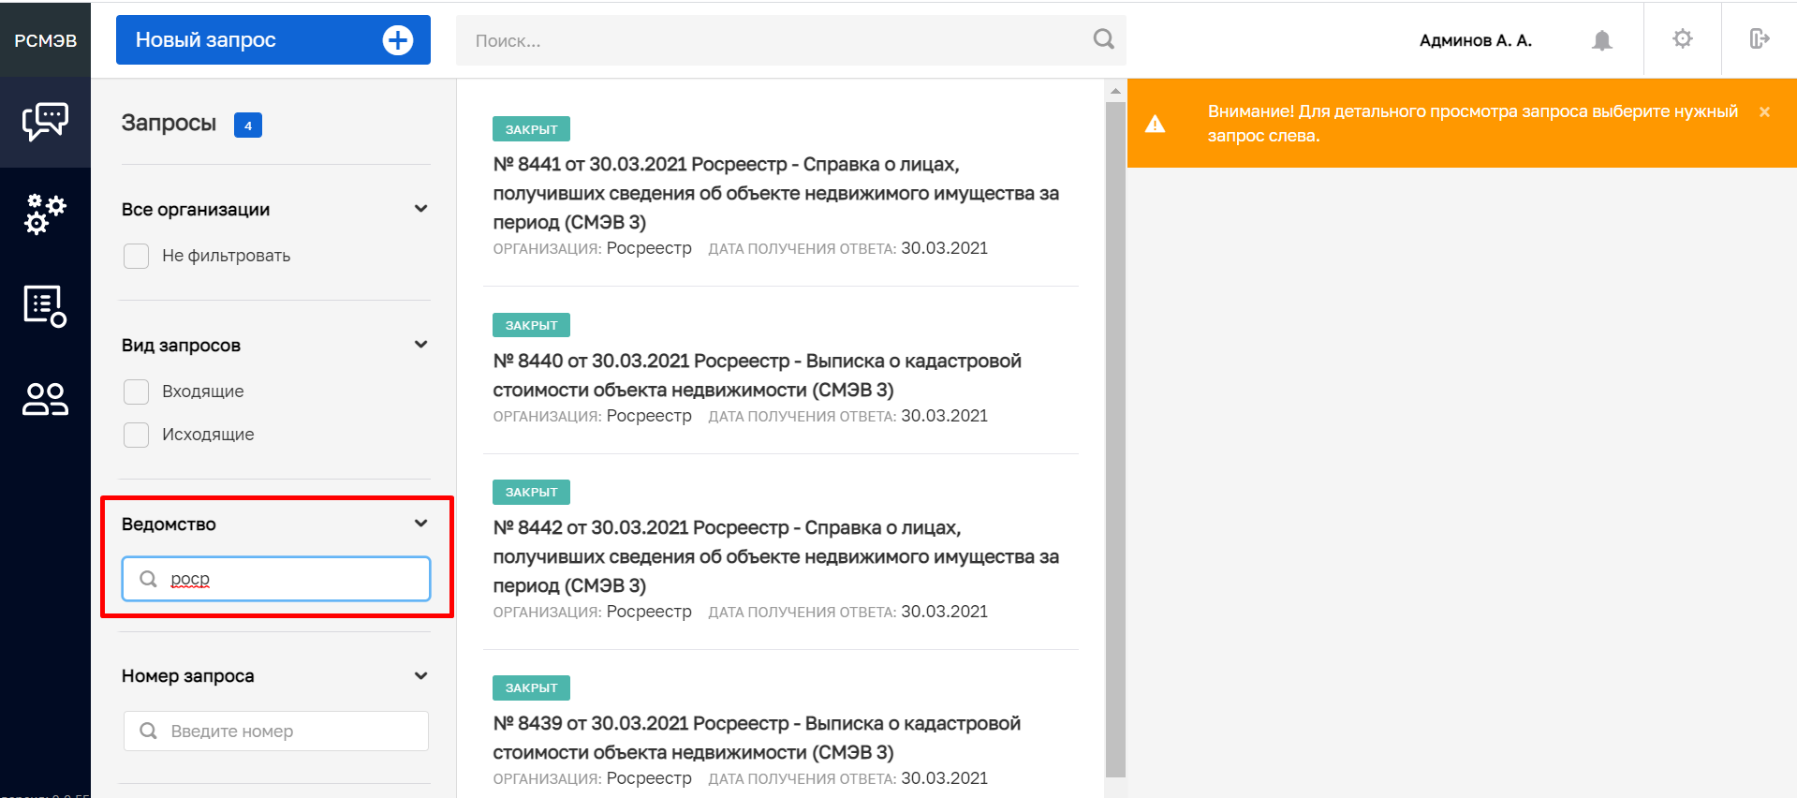
Рисунок 2.3.2 – Вкладка «Запросы». Фильтр по наименованию ведомства

- По номеру запроса (рисунок 2.3.3)
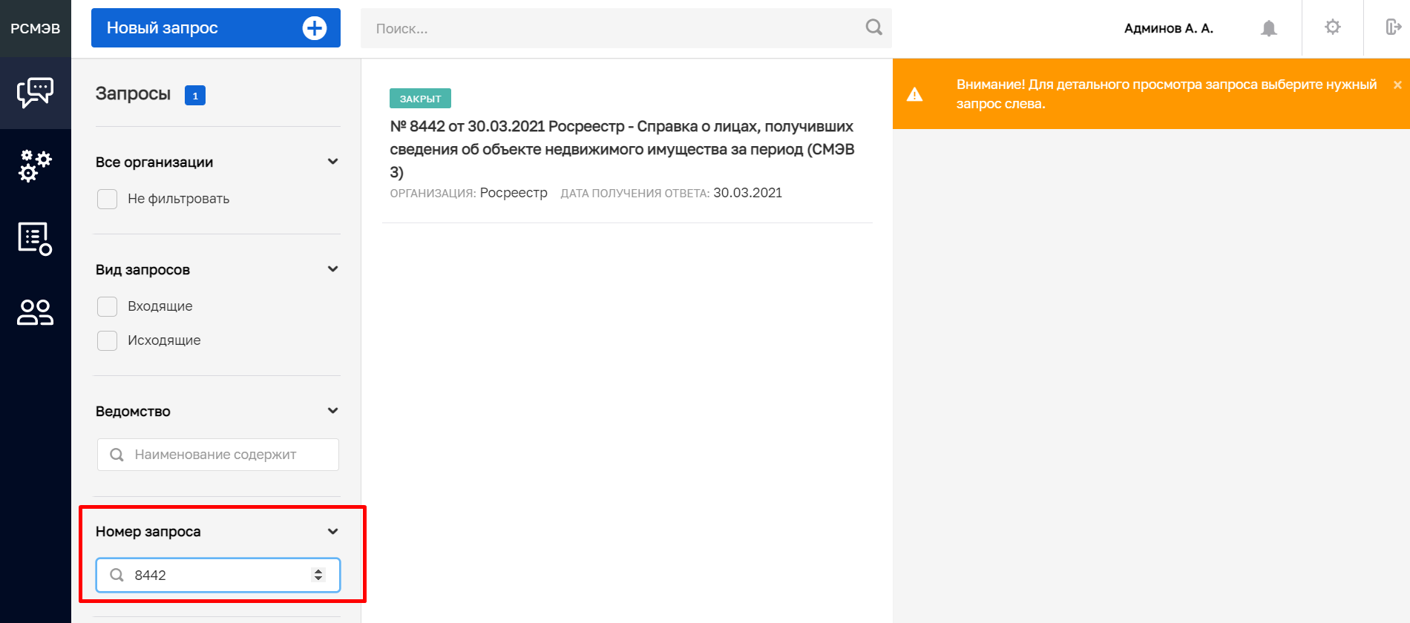Рисунок 2.3.3 – Вкладка «Запросы». Фильтр по номеру запроса
- По периодам: сегодня, неделя, месяц или произвольный интервал. (рисунок 2.3.4).
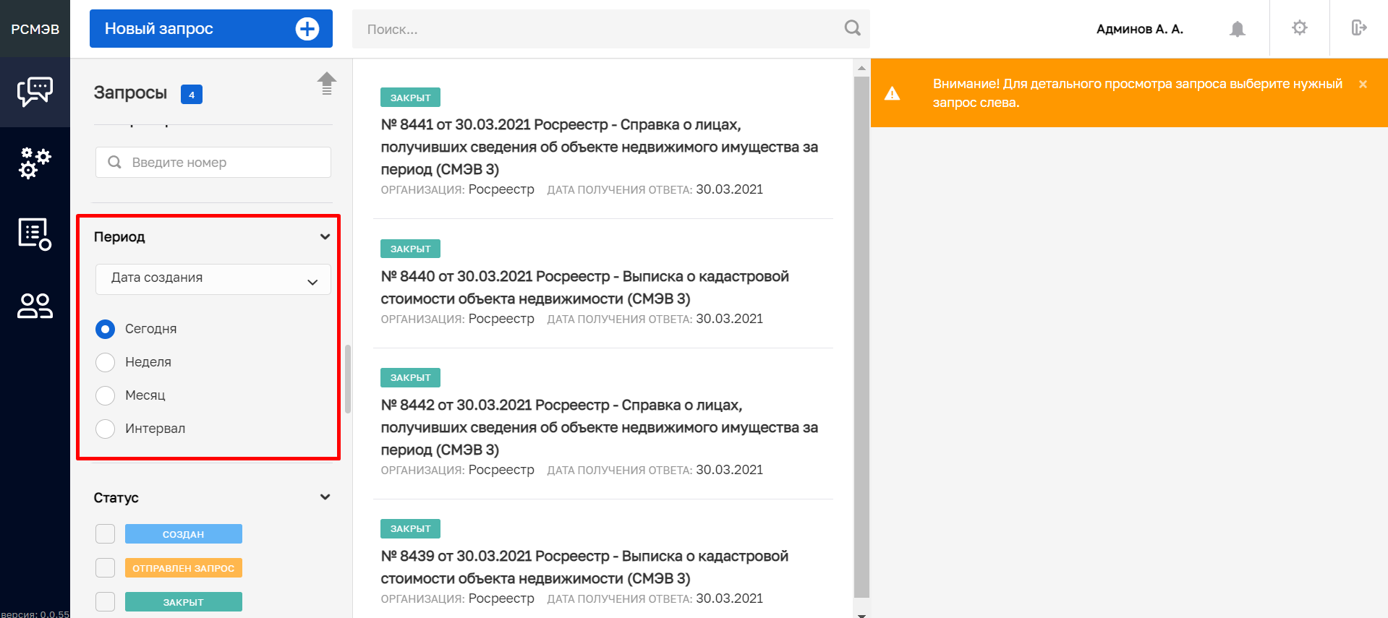
Рисунок 2.3.4 – Вкладка «Запросы». Фильтр по дате запроса

- По статусу: создан, отправлен запрос, закрыт, получен ответ, ошибка при отправке, удален. Предусмотрена цветовая индикация фильтра согласно легенде (рисунок 2.3.5)
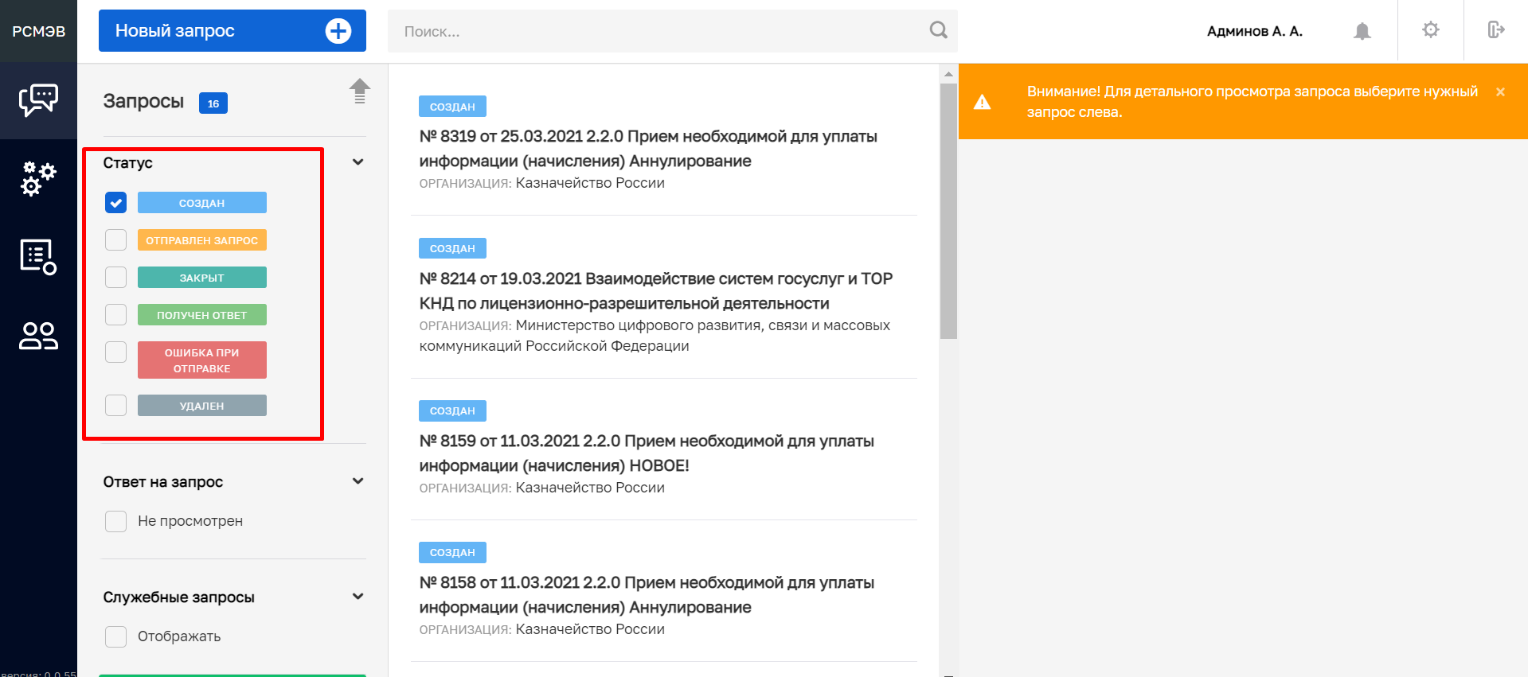
Рисунок 2.3.5 – Вкладка «Запросы». Фильтр по статусу

Возможна комбинация нескольких фильтров (рисунок 2.3.6).
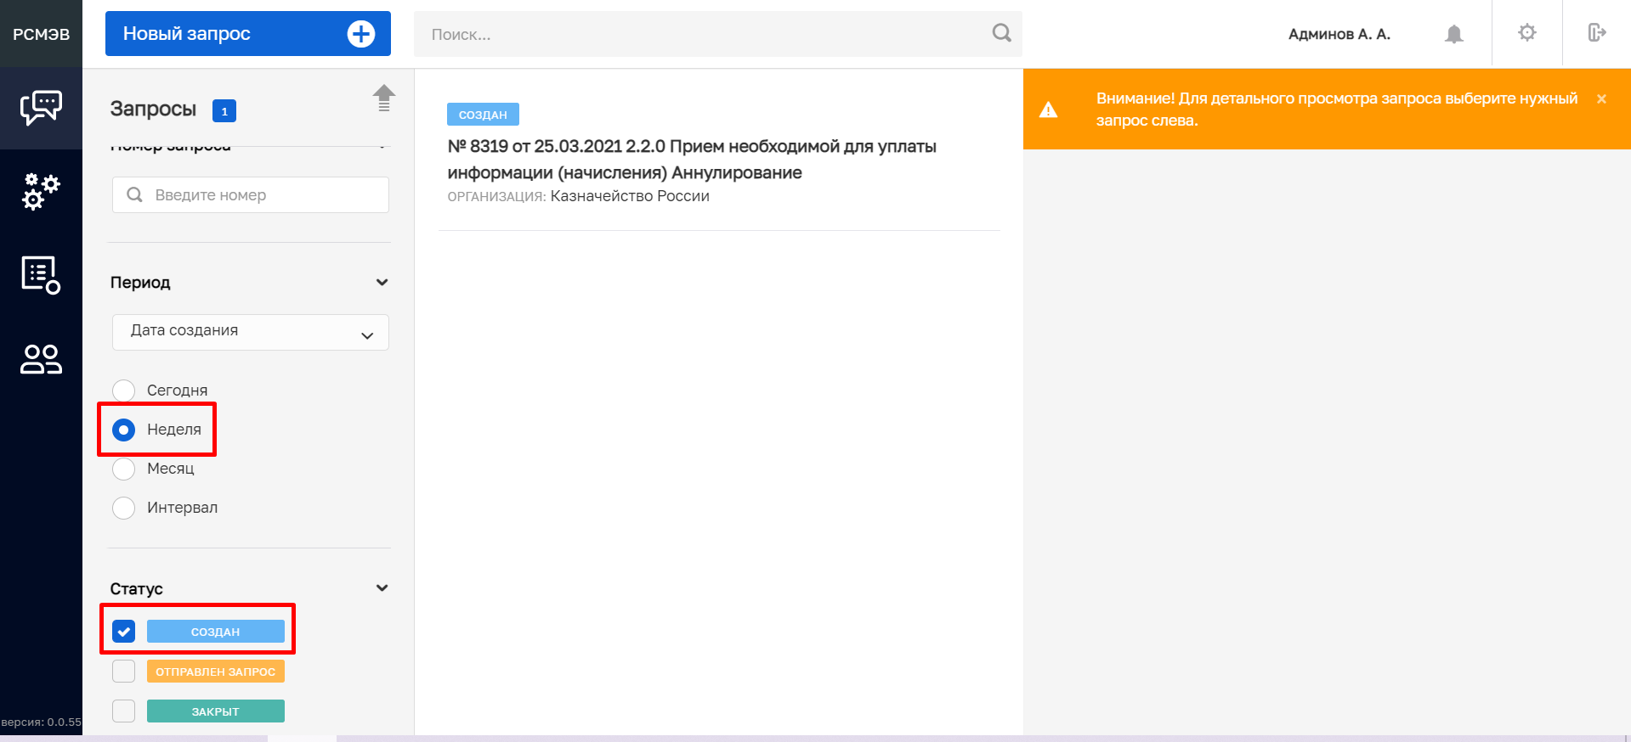
Рисунок 2.3.6 - Вкладка «Запросы». Комбинация нескольких фильтров
- Фильтрация «Ответ на запрос» (активация чек-бокса «Не просмотрен») и «Служебные запросы» (активация чек-бокса «Отображать»).
После выбора одного или нескольких фильтров появится кнопка , чтобы очистить значения фильтров и отобразить полный список дел.
По кнопке  (в левом верхнем углу) доступен ввод данных по новому запросу (рисунок 2.3.7).
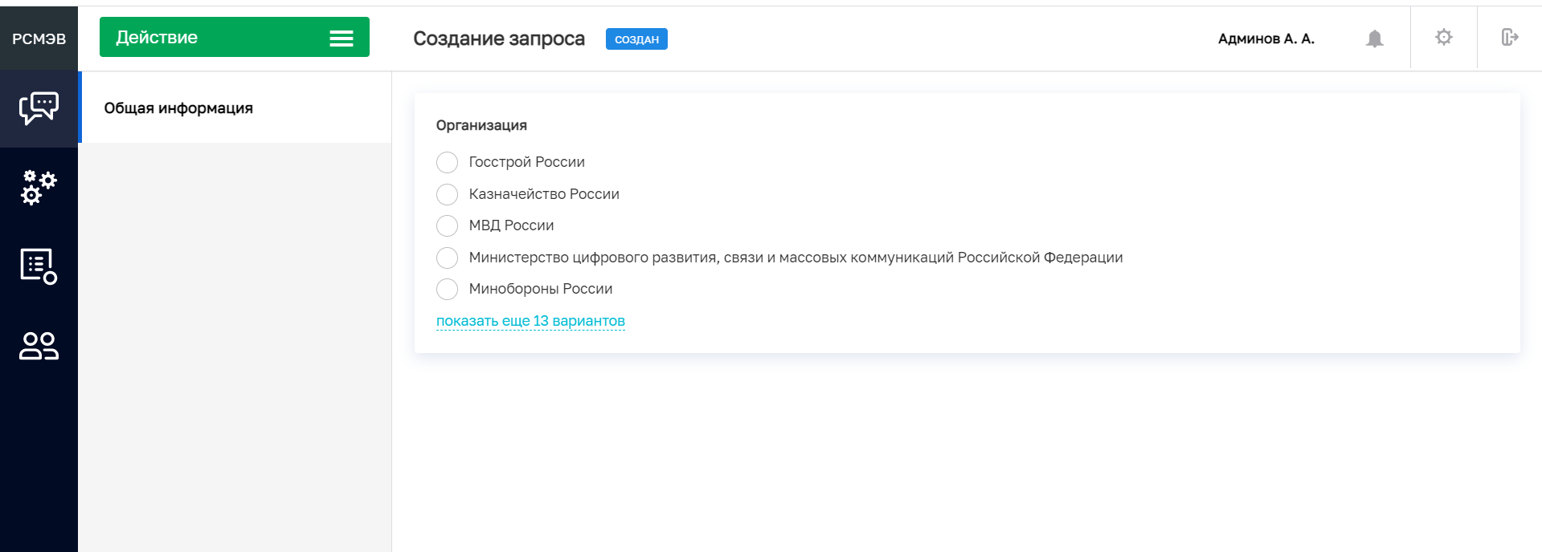
Рисунок 2.3.7 - Вкладка «Запросы». Ввод данных по новому запросу

- Описание запросов к ГИС ГМП по форматам версии 2.2.0
Общий порядок работы с запросами к ГИС ГМП по форматам версии 2.2.0 описан в разделе 2.
Особенности обработки данных запросов определены требованиями оператора ГИС ГМП и регулируются руководствами пользователя на каждый вид сведений и форматами взаимодействия ГИС ГМП с информационными системами участников.
В РСМЭВ предусмотрена возможность отправки следующих запросов к видам сведений ГИС ГМП в СМЭВ:
- Прием необходимой для уплаты информации (начисления)
- Прием информации о возврате
- Предоставление необходимой для уплаты информации
- Предоставление информации об уплате
- Предоставление информации о возврате
- Предоставление информации о результатах квитирования
- Прием информации о погашении начисления
- Прием информации о сертификате ключа проверки электронной подписи
- Подписка на предоставление уведомлений
- Предоставление уведомлений по подписке
Для отправки запросов к каждому виду сведений организация должна иметь доступ к нему (прямой или косвенный) и иметь регистрацию участника межведомственного взаимодействия (в Федеральном Казначействе должны быть присвоены УРН и полномочие).
Подробная информация по типам операций, которые возможно выполнить в рамках каждого вида сведений, а также видам запросов в РСМЭВ, которые необходимо для этого отправить приведен в таблице 3.1.

Таблица 3.1
Детализация видов сведений ГИС ГМП по форматам версии 2.2.0
Наименование | Назначение | Роль участника | Необходимые полномочия | Тип операции | Вид запроса в РСМЭВ
Прием необходимой для уплаты информации (начисления) | Предоставление участниками информации, необходимой для уплаты денежных средств | Потребитель | для предоставления извещения о начислении или извещения об уточнении начисления: АН, ГАН.  для предоставления извещения об уточнении извещения о начислении с признаком «предварительное начисление, сформированное ГИС ГМП по запросу участника»: АЗ (оператор единого портала, оператор регионального портала) | Предоставление в ГИС ГМП извещения о начислении | Однозначный выбор
 |  |  |  | Предоставление в ГИС ГМП извещения об уточнении | Статус, отражающий изменение данных: уточнение
 |  |  |  | Предоставление в ГИС ГМП извещения об уточнении начисления в целях его аннулирования | Статус, отражающий изменение данных: аннулирование
 |  |  |  | Предоставление в ГИС ГМП извещения об уточнении начисления в целях восстановления ранее аннулированного извещения о начислении | Статус, отражающий изменение данных: деаннулирование
Прием информации о возврате | Предоставление участниками информации о возвратах | Потребитель | АН, ГАН | Предоставление в ГИС ГМП извещения о возврате | Однозначный выбор
 |  |  |  | Предоставление в ГИС ГМП извещения об уточнении возврата | Однозначный выбор
 |  |  |  | Предоставление в ГИС ГМП извещения об уточнении возврата в целях его аннулирования | Однозначный выбор
 |  |  |  | Предоставление в ГИС ГМП извещения об уточнении возврата в целях восстановления ранее аннулированного извещения о возврате | Однозначный выбор
Предоставление необходимой для уплаты информации | Получение участниками из ГИС ГМП информации, необходимой для уплаты денежных средств | Потребитель | АП, ГАП  АЗ, ГАЗ | CHARGE — используется для запроса неоплаченных начислений | Неоплаченные начисления
 |  |  |  | CHARGENOTFULLMATCHED — используется для запроса начислений, не полностью сквитированных  с платежами (в том числе таких, по которым оставшаяся сумма к оплате равна «0», но при этом  в начислении и соответствующем ему платеже попарно могут не совпадать какой-либо или несколько атрибутов из следующего набора: КБК, код по ОКТМО, ИНН, КПП, номер счета, БИК, идентификатор плательщика) | Начисления, не полностью сквитированные с платежами
 |  |  |  | TEMP-CHARGING — используется для запроса неоплаченных предварительных начислений, сформированных ГИС ГМП | Неоплаченные предварительные начисления, сформированные ГИС ГМП
 |  |  |  | TEMP-CHARGING-NOTFULLMATCHED — используется для запроса предварительных начислений, сформированных ГИС ГМП,  не полностью сквитированных с платежами | Предварительные начисления, сформированные ГИС ГМП, не полностью сквитированные с платежами
 |  |  |  | TEMP-CHARGING-STATUS — используется для запроса предварительных начислений, сформированных ГИС ГМП, и статусов  их квитирования | Предварительные начисления, сформированные ГИС ГМП и статусы их квитирования
Предоставление необходимой для уплаты информации |  | Потребитель | АН, ГАН  АП, ГАП  АЗ, ГАЗ | CHARGESTATUS — используется для запроса начислений и статусов их квитирования | Начисления и статусы их квитирования
Предоставление необходимой для уплаты информации |  | Потребитель | АП, ГАП | CHARGE-PRIOR — используется для запроса неоплаченных предварительных начислений; | Неоплаченные предварительные начисления
 |  |  |  | CHARGE-PRIOR-NOTFULLMATCHED — используется для запроса предварительных начислений, не полностью сквитированных  с платежами | Предварительные начисления, не полностью сквитированные с платежами
Предоставление необходимой для уплаты информации |  | Потребитель | АН, ГАН | CHARGE-PRIOR-STATUS — используется для запроса предварительных начислений и статусов  их квитирования | Предварительные начисления и статусы их квитирования
Предоставление необходимой для уплаты информации |  | Потребитель | АН, ГАН | MAINCHARGE — используется для запроса связанных начислений (запрос осуществляется по основному УИН) | Начисления, связанные с начислением, данные которого указаны в параметрах запроса
Предоставление информации об уплате | Получение участниками из ГИС ГМП информации об уплате денежных средств | Потребитель | АН, ГАН  АП, ГАП  АЗ, ГАЗ | PAYMENT — используется для запроса всех активных (неаннулированных) платежей; | Все активные (неаннулированные) платежи
 |  |  |  | PAYMENTMODIFIED — используется для запроса всех платежей, имеющих статус уточнения или статус аннулирования; | Все платежи, имеющие статус уточнения или статус аннулирования
 |  |  |  | PAYMENTUNMATCHED — используется для запроса всех активных (неаннулированных) платежей, для которых в системе отсутствуют соответствующие начисления (не создана ни одна квитанция); | Все активные (неаннулированные) платежи, для которых в системе отсутствуют соответствующие начисления (не создана ни одна квитанция)
 |  |  |  | PAYMENTCANCELLED — используется для запроса аннулированных платежей | Аннулированные платежи
Предоставление информации о возврате | Получение участникам из ГИС ГМП информации о возврате денежных средств | Потребитель | АН, ГАН | REFUND - используется для запроса извещений о возврате денежных средств | Однозначный выбор
Предоставление информации о результатах квитирования | Получение участниками из ГИС ГМП информации о результатах квитирования извещения о начислении с извещениями о приеме к исполнению распоряжений | Потребитель | АН, ГАН | ALLQUITTANCE — используется для запроса всех результатов квитирования | Запрос всех результатов квитирования
 |  |  |  | QUITTANCEMAINCHARGE – используется для запроса результатов квитирования по связанным начислениям (запрос осуществляется по основному УИН) | Запрос результатов квитирования по связанным начислениям
Предоставление информации о результатах квитирования |  | Потребитель | АН, ГАН  АЗ, ГАЗ | QUITTANCE — используется для запроса результатов квитирования, за исключением неактивных (возвращается результат квитирования с последним полученным платежом) | Запрос результатов квитирования, за исключением неактивных
Прием информации о погашении начисления | Обеспечение возможности предоставления участником информации о погашении ранее предоставленного начисления:  · принудительное квитирование извещения о начислении с извещениями о приеме к исполнению распоряжений;  · отмена принудительного квитирования извещения о начислении с извещениями о приеме к исполнению распоряжений;  · установление платежу признака «Услуга предоставлена»;  · отмена факта установления платежу признака «Услуга предоставлена». | Потребитель | АН, ГАН | принудительное квитирование извещения о начислении с извещениями о приеме к исполнению распоряжений | Принудительное квитирование начисления с платежами
 |  |  |  | принудительное квитирование извещения о начислении с отсутствующим извещением о приеме к исполнению распоряжения | Принудительное квитирование начисления с платежами
 |  |  |  | отмена принудительного квитирования извещения о начислении с извещениями о приеме к исполнению распоряжений | Отмена принудительного квитирования начисления с платежами
 |  |  |  | отмена принудительного квитирования извещения о начислении с отсутствующим извещением о приеме к исполнению распоряжения | Отмена принудительного квитирования начисления с платежами
Прием информации о погашении начисления |  | Потребитель | АЗ, ГАЗ (орган государственной власти (орган местного самоуправления), обладающий правом получать информацию, содержащуюся в ГИС ГМП при предоставлении государственных (муниципальных) услуг и (или) выполнении государственных (муниципальных) функций, и не осуществляющий администрирование платежей, их территориальный орган» | установление платежу признака «Услуга предоставлена» | Установление платежу признака "Услуга предоставлена"
 |  |  |  | отмена факта установления платежу признака «Услуга предоставлена» | Отмена факта установления платежу признака "Услуга предоставлена"
Прием информации о сертификате ключа проверки электронной подписи | Предоставление участниками в ГИС ГМП информации о сертификате ключа проверки электронной подписи | Потребитель | АН, ГАН, АП, ГАП, АЗ, ГАЗ |  | Однозначный выбор
Подписка на предоставление уведомлений | Получение участниками из ГИС ГМП перечня доступных им вариантов уведомлений для оформления подписки.  Предоставление участниками в ГИС ГМП информации для оформления подписки (изменения, удаления подписки) с указанием значений параметров при необходимости | Потребитель | АН, ГАН, АП, ГАП, АЗ, ГАЗ | Предоставление в ГИС ГМП информации для оформления подписки (с указанием значений параметров при необходимости) | Запрос на оформление подписки (или изменение, удаление подписки) с указанием при необходимости значений параметров
 |  |  |  | Предоставление в ГИС ГМП информации для оформления подписки (с указанием значений параметров при необходимости) | Запрос на предоставление перечня доступных участнику вариантов уведомлений для оформления подписки
 |  |  |  | Предоставление в ГИС ГМП информации для удаления ранее оформленной подписки (с указанием значений параметров при необходимости)
Предоставление уведомлений по подписке | Получение участниками из ГИС ГМП уведомлений по подписке | Поставщик | АП, ГАП  АЗ, ГАЗ | Уведомления о поступлении извещения о начислении | Уведомления о начислении, уточнении или аннулировании начисления
Предоставление уведомлений по подписке | Получение участниками из ГИС ГМП уведомлений по подписке | Поставщик | АН, ГАН  АЗ, ГАЗ | Уведомления о поступлении извещения о приеме к исполнению распоряжения | Уведомления о поступившем платеже, уточнении или аннулировании платежа
Предоставление уведомлений по подписке | Получение участниками из ГИС ГМП уведомлений по подписке | Поставщик | АН, ГАН | Уведомления о создании квитанции | Уведомления о формировании квитанции

- Справочная информация
  - Условия направления извещения о начислении
Извещение о начислении с 01.01.2021 года формируется для направления в ГИС ГМП в случае, если:
- в реквизите 15 «Сч. №» указан счет, открытый на балансовом счете 40102, и в реквизите 17 «Сч. №» указан номер казначейского счета, в первых пяти знаках которого указаны значения:
- «03100»;
- «03212», «03222», «03232», «03242», «03252», «03262» либо «03272»;
- «03214», «03224», «03234» либо «03254»;
- в реквизите 17 «Сч. №» указан счет, открытый на балансовом счете:
- № 40503 с отличительным признаком «4» в четырнадцатом разряде;
- № 40603 с отличительным признаком «4» в четырнадцатом разряде;
- № 40703 с отличительным признаком «4» в четырнадцатом разряде.

  - Условия формирования и направления извещения о приеме к исполнению распоряжения
Извещение о приеме к исполнению распоряжения с 01.01.2021 года формируется для направления в ГИС ГМП в случае, если в распоряжении:
- в реквизите 15 «Сч. №» указан счет, открытый на балансовом счете 40102, и в реквизите 17 «Сч. №» указан номер казначейского счета, в первых пяти знаках которого указаны значения:
- «03100»;
- «03212», «03222», «03232», «03242», «03252», «03262» либо «03272»;
- «03214», «03224», «03234» либо «03254»;
- в реквизите 17 «Сч. №» указан счет, открытый на балансовом счете:
- № 40503 с отличительным признаком «4» в четырнадцатом разряде;
- № 40603 с отличительным признаком «4» в четырнадцатом разряде;
- № 40703 с отличительным признаком «4» в четырнадцатом разряде.

В период с 01.01.2021 года по 31.03.2021 года извещение о приеме к исполнению распоряжения может быть сформировано для направления в ГИС ГМП в случае, если в распоряжении в реквизите «БИК» банка-получателя указан банковский идентификационный код подразделения Банка России, содержащий в 7 - 9 разрядах значение «000», «001», «002» и в реквизите 17 «Сч. №» получателя средств указан счет, открытый на балансовом счете:
- № 40101;
- № 40302;
- № 40501 с отличительным признаком «2» в четырнадцатом разряде;
- № 40601 с отличительными признаками «1», «3» в четырнадцатом разряде;
- № 40701 с отличительными признаками «1», «3» в четырнадцатом разряде.

- Проверка сообщений, ошибки, возвраты
Проверки на соответствие данных запросов форматам каждого вида сведений осуществляются как на стороне Системы, так и на стороне СМЭВ, а также на стороне ГИС ГМП.
В связи с этим возможно выделить три вида сообщений об ошибках.

  - Ошибки, зафиксированные Системой.
Указанный вид ошибок фиксируется в виде системного сообщения красного цвета в левом нижнем углу экранной страницы.
Ошибка может сигнализировать о некорректности заполнения данных запроса (является человекочитаемой и подлежит устранению пользователем), о наличии сетевых проблем, проблем с подписью запроса и тд. (может выводиться в непонятном для пользователя формате и требует обращения в службу технической поддержки).

  - Ошибки, возвращаемые СМЭВ
СМЭВ осуществляет форматно-логический контроль запросов (сообщений), отправленных из Системы, а также проверки на соответствие сообщений формату вида сведений (xml-схеме). В случае наличия ошибок, в запрос в течение короткого времени возвращается системный ответ об ошибке.
Данные по ошибке фиксируются на вкладке «Документы» в разделе «Результаты отправки запроса» (рисунки 5.2.1 и 5.2.2) и на вкладке «Soap Dumps» (рисунок 5.2.2).
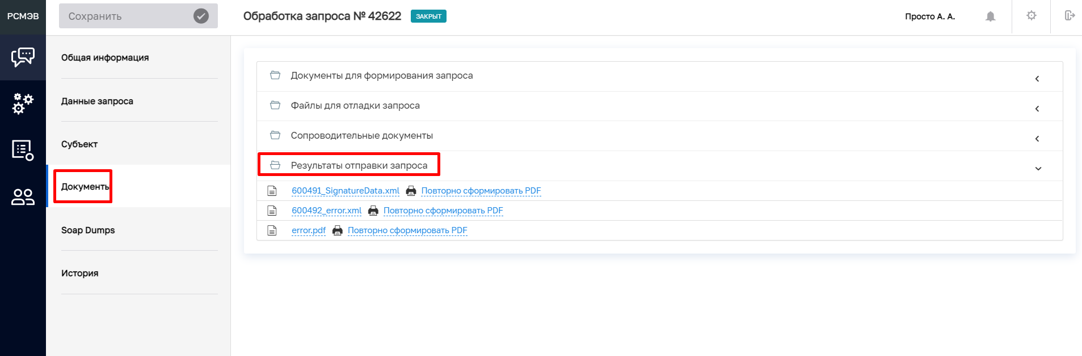
Рисунок 5.2.1 – Результат отправки запроса. Фиксация ошибки
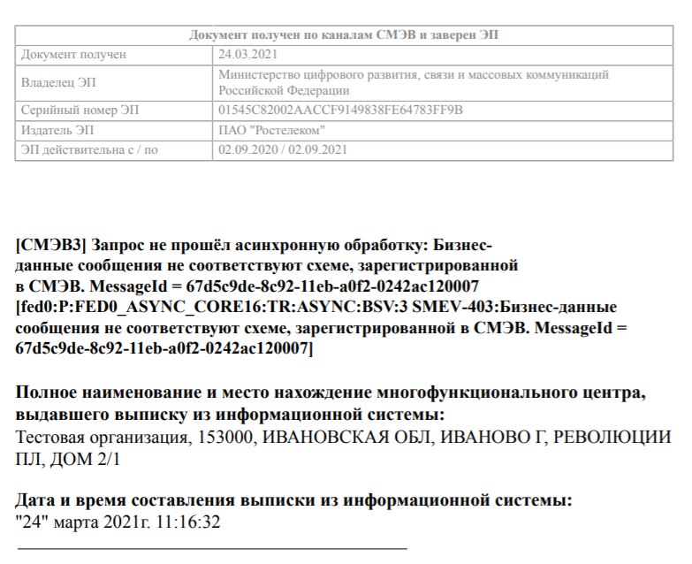
Рисунок 5.2.2 – Результат отправки запроса. Печатная форма визуализации ошибки

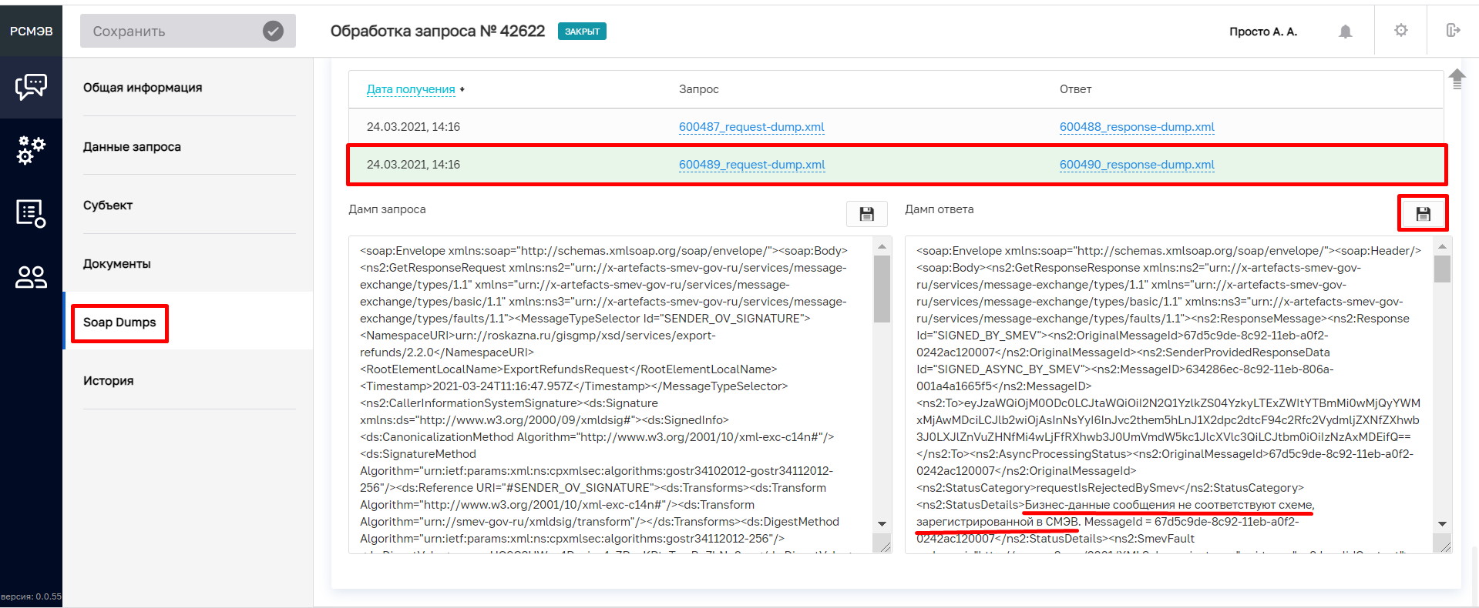
Рисунок 5.2.3 – Soap Dumps запроса. Ошибка

При получении ошибки указанного вида следует перепроверить введенные данные для запроса на предмет их корректности. При необходимости можно обратиться в службу технической поддержки.

  - Ошибки, возвращаемые ГИС ГМП
На стороне поставщика Видов сведений (ГИС ГМП) также выполняется форматно-логический контроль запросов.
Подробное описание проверок и кодов возвратов при ошибках
и неуспешных проверках приведено в разделах 4.5-4.6 в руководстве пользователя по каждому Виду сведений.
Перечень основных проверок и возвращаемых ГИС ГМП ошибок приведен в таблице 5.3.1
Таблица 5.3.1

Перечень основных проверок и возвращаемых ГИС ГМП ошибок

№ | Местоположение поля | Проверка | Комментарий
 | Блок содержимого вложений | Не пройдена проверка ЭП под пакетом с извещениями о начислении | Неверный формат данных ЭП под сущностью (запросом)
 | Блок подписания элемента //SenderProvidedRequestData | Не пройдена проверка ЭП-ОВ | Ваш запрос не был обработан. ЭП-ОВ некорректна
 | Блок подписания элемента //SenderProvidedRequestData | Не пройдена проверка ЭП-ОВ на соответствие сертификата, хранящегося в ГИС ГМП | Неверный сертификат ключа проверки ЭП в запросе
 | Бизнес поля запроса | Системный сбой. Разовый отказ ГИС ГМП, необходимо повторить запрос | Внутренняя ошибка
 | Бизнес поля запроса | Участник-отправитель запроса должен быть зарегистрирован в ГИС ГМП | Получен запрос от незарегистрированного участника
 | Бизнес поля запроса | Участник -отправитель сообщения и участник, сформировавший извещение о начислении, не должны иметь в ГИС ГМП статус отличный от «Активный» | Участник, не завершил тестирование или исключен
 | Бизнес поля запроса | Проверка наличия прав у участника-отправителя запроса на предоставление в ГИС ГМП извещения о начислении | У отправителя запроса недостаточно прав на проведение данной операции
 | Бизнес поля запроса | Участник, сформировавший начисление зарегистрирован в ГИС ГМП и при этом ИНН и КПП организации, являющейся получателем средств, должны совпадать с ИНН/КПП организации, сформировавшей начисление | Попытка загрузки в систему информации другого участника
 | Бизнес поля запроса | Для нового начисления проверяется отсутствие ранее загруженного начисления с таким же УИН | Предоставляемые участником данные уже присутствуют в системе
 | Бизнес поля запроса | Если значение статуса, отражающего изменение данных начисления равно «2» (уточнение) или «3» (аннулирование), то проверяется, что начисление с таким УИН не было ранее аннулировано | Не найдено исходное извещение
 | Бизнес поля запроса | Если значение статуса, отражающего изменение данных начисления равно «4» (деаннулирование), то проверяется, что начисление с таким УИН ранее было аннулировано. | Не найдено исходное извещение
 | Бизнес поля запроса | При длине УИН 25 символов проверяется равенство первых 8 цифр (после перевода из десятичного представления в шестнадцатеричное) значению уникального регистрационного номера (УРН) Участника в ГИС ГМП | Некорректный УРН в УИН
 | Бизнес поля запроса | Дата, до которой (включительно) актуально выставленное начисление, должно быть не менее текущей (даты загрузки) и не более месяца от текущей даты | Недопустимый срок действия начисления
 | Бизнес поля запроса | Сумма начисления не может быть равна нулю при условии, что начисление не является предварительным (поле «Origin» не заполнено).  В предварительном начислении (поле «Origin» равно «PRIOR») возможно указать только нулевую сумму | В извещении о начислении указана некорректная сумма
 | Бизнес поля запроса | Соответствие длины УИН нового начисления требованиям к порядку его формирования | Длина УИН не соответствует требованиям к порядку его формирования
 | Бизнес поля запроса | Дата начисления суммы, подлежащей уплате плательщиком не должна быть ранее 1 января 2013 года | Начисление от даты ранее 2013 года не подлежит передаче в ГИС ГМП
 | Бизнес поля запроса | Если значение КБК не равно «0», то оно не должно совпадать со значением, указанным в «УИН» («SupplierBillID») | КБК не может совпадать с УИН
 | Бизнес поля запроса | Дата начисления суммы, подлежащей уплате плательщиком не может превышать дату загрузки более чем на одни сутки | Дата сущности не может превышать дату загрузки более чем на одни сутки
 | Бизнес поля запроса | Проверка корректного указания реквизитов изменяемых полей в направляемом изменении в ранее загруженное начисление:  - указаны существующие в ГИС ГМП номера полей, в которые вносятся изменения;  - значение изменяемого поля соответствует формату этого поля в извещении о начислении | Недопустимый формат изменяемых полей
 | Бизнес поля запроса | Для извещений о начислениях в уплату денежных средств в бюджетную систему РФ, за исключением таможенных и иных платежей, администрируемых таможенными органами (значение в поле «KBK» начинается на «153»), выполняется проверка: если указан счет получателя средств, открытый на балансовом счете «40101» (значение в поле «AccountNumber»), то значение кода ОКТМО не может быть равно ноль («0»).  Для новых извещений о начислениях или уточнениии извещения о начислении со статусом «2» – «уточнение» или «4» – «уточнение о деаннулировании», проверяется формат поля: длина не может быть 11 цифр | Некорректное значение кода по ОКТМО
 | Бизнес поля запроса | Если по данному начислению предполагается поступление средств на счет, первые цифры которого - «40101» (значение в поле «AccountNumber»), то значение поля КБК не может быть равно «0». Все символы поля КБК одновременно не могут принимать значение ноль («0») | Некорректное значение КБК
 | Бизнес поля запроса | Проверка контрольного разряда УИН:  - если длина УИН 20 символов, то проверяется значение 20-го символа (алгоритм расчета контрольного разряда приведен в разделе 5.2.3)  - если длина УИН 25 символов, то проверяется значение 25-го символа (алгоритм расчета контрольного разряда приведен в разделе 5.2.3) | Контрольный разряд УИН имеет некорректное значение
 | Бизнес поля запроса | Проверка на невырожденность идентификатора плательщика, а именно:  - значения с 4 по 22 разрядах не могут все одновременно быть равны нулю;  - значение с 1 по 3 симол не может быть равно «127» (из идентификатора плательщика ФЛ исключен код «27» - «Номер мобильного телефона»). | Некорректное значение идентификатора плательщика
 | Бизнес поля запроса | Невырожденность УИН:  - если длина УИН 20 символов, то в разрядах с 4 по 19, нельзя указывать одинаковые цифры;  - если длина УИН 25 символов, то в разрядах с 9 по 24 нельзя указывать одинаковые цифры. | Некорректный формат УИН
 | Бизнес поля запроса | Для нового начисления при длине УИН 20 символов проверяется отсутствие букв в УИН | Наличие букв в УИН недопустимо
 | Бизнес поля запроса | Реквизит платежа 101 «Статус плательщика» блока данных «Дополнительные реквизиты платежа» не должен принимать значение «14» | Некорректное значение реквизитов платежа (101, 106 – 109), предусмотренных правилами указания информации в реквизитах распоряжений о переводе денежных средств в уплату платежей в бюджетную систему Российской Федерации
 | Бизнес поля запроса | Для извещений о начислениях в уплату денежных средств в бюджетную систему РФ, за исключением налогов, сборов, страховых взносов и иных платежей, администрируемых налоговыми органами (значение в поле «KBK» начинается на «182») и таможенных и иных платежей, администрируемых таможенными органами (значение в поле «KBK» начинается на «153») выполняется проверка указания ноль («0») в реквизите | Некорректное значение реквизитов платежа (101, 106 – 109), предусмотренных правилами указания информации в реквизитах распоряжений о переводе денежных средств в уплату платежей в бюджетную систему Российской Федерации
 | Бизнес поля запроса | Для счетов получателя средств, открытых на балансовых счетах «40101» и «40302» номер корреспондентского счета кредитной организации в извещении о начислении не указывается. Если для счетов получателя средств, открытых на балансовых счетах «40501», «40601», «40701», «40503», «40603», «40703» значение корреспондентского счета кредитной организации указано, то первые цифры поля должны начинаться на «301» | Некорректное значение корреспондентского счета банка
 | Бизнес поля запроса | В новых начислениях не допустимо указывать статус предварительного начисления отличный от «PRIOR» | Некорректное значение признака предварительного начисления
 | Бизнес поля запроса | Проверка условий направления извещения о начислении в ГИС ГМП и правильности расчета контрольного ключа в номере счета. Проверка корректности указания действующих реквизитов счета получателя средств | Указан некорректный расчетный счет получателя средств или неверный контрольный ключ в номере счета
 | Пространство имен, используемое в xpath | Проверка указания в запросе участника актуального номера версии ВС | В запросе указана некорректная версия вида сведения

